國中教案格式
教案名稱：用愛發電 (長效型輪轉發電爆亮手電筒)
教學設計：謝正國、莫其霖
(1)學習重點雙向細目表
學習內容  學習表現 | 生N-IV-2  科技的系統 | 生A-IV-4  日常科技產品的能源與動力應用 | 生P-IV-4  設計的流程 | 生 P-Ⅳ-5  材料的選用  與加工處理 | 生P-IV-6  常用的機具操作與使用
設K-IV-2能了解科技產品的基本原理、發展歷程、與創新關鍵。 | 單元一名稱：  【轉轉發現電】  學習目標：  - 能理解發電科學原理。  - 能說出直流馬達的發電原理。  單元二名稱：  【正負之間】  學習目標：  能指出法拉電容與二極體LED燈的極性。
設 k-IV-3 能了解選用適當材料及正確工具的基本知識。 | 單元二名稱：  【正負之間】  學習目標：  能指出法拉電容與二極體LED燈的極性。 | 單元二名稱：  【正負之間】  學習目標：  能指出法拉電容與二極體LED燈的極性。
設 c-IV-1 能運用設計流程，實際設計並製作科技產品以解決問題。 |  |  | 單元三名稱：  【整裝待發】  學習目標：  1.能理解手電筒骨架結構體。  2.能解析手電筒的電路圖結構。
設 s-IV-2 能運用基本工具進行材料處理與裝組。 |  |  | 單元三名稱：  【整裝待發】  學習目標：  1.能理解手電筒  骨架結構體。  2.能解析手電筒  的電路圖結構。 | 單元四名稱：  【軟焊恰恰】  學習目標：  能掌握焊接技巧，並確實將電子元件焊接牢固。 | 單元五名稱：  【心手合一】  學習目標：  - 能鋸切鑽正確位置與尺寸  - 能校正尺寸是否歪斜及判斷極性位置
單元五名稱：
【心手合一】

學習目標：
- 能鋸切鑽正確位置與尺寸
- 能校正尺寸是否歪斜及判斷極性位置

(2)教案概述
領域/科目別 | 生活科技
教學對象 | 國二(八年級) |  | 教學時數 |  | 共7節，315分鐘
教學設備 | - 線鋸機  - 鑽床  - 電烙鐵  - 熱熔膠槍  - 投影機 |  |  | - 學習單  - 電路板成品教具  - 手搖發電機成品
摘要 | - 能源轉換的概念與原理  - 機構與結構的應用  - 設計流程的理解 |  |  | - 物料加工的技巧  - 常用機具的使用  - 校正
學習目標 | DIY製作一個可以利用機械能轉換成電能的手搖發電 LED 手電筒。
先備知識 | 電池正負極判斷,三視圖的認知，機構與結構的概念
議題融入 | 實質  內涵 | 節能
議題融入 | 所融入之學習重點 | 環保議題，再生能源
與課程綱要的對應 | 核心  素養 | 科-J-A2 運用科技工具，理解與歸納問題，進而提出簡易的解決之道。  科-J-A3 利用科技資源，擬定與執行科技專題活動。  科-J-B1 具備運用科技符號與運算思維進行日常生活的表達與溝通。  科-J-B3 了解美感應用於科技的特質，並進行科技創作與分享。  科-J-C2 運用科技工具進行溝通協調及團隊合作，以完成科技專題活動。
與課程綱要的對應 | 學習  表現 | 設 k-IV-2 能了解科技產品的基本原理、發展歷程、與創新關鍵。  設 k-IV-3 能了解選用適當材料及正確工具的基本知識。  設 s-IV-2 能運用基本工具進行材料處理與組裝。  設 s-IV-3 能運用科技工具保養與維護科技產品。  設 c-IV-1 能運用設計流程，實際設計並製作科技產品以解決問題。
與課程綱要的對應 | 學習  內容 | 生 N-IV-2 科技的系統。  生 A-Ⅳ-4 日常科技產品的能源與動力應用。  生 P-Ⅳ-4 設計的流程。  生 P-Ⅳ-5 材料的選用與加工處理。  生 P-Ⅳ-6 常用的機具操作與使用。

(3)評量方式
項次 | 以學習表現作為評量標準 | 對應之學習內容類別 | 具體評量方式
1 | 能理解發電科學原理。  能說出直流馬達的發電原理。 | 生N-IV-2科技的系統。  生A-IV-4日常科技產品的能源與動力應用。 | 口頭評量
2 | 能說出法拉電容、二極體和LED燈各自的功用。  能指出法拉電容、二極體與LED燈的極性。 | 生N-IV-2科技的系統。  生A-IV-4日常科技產品的能源與動力應用。 | 口頭評量  實作評量
3 | 能理解手電筒骨架結構體。  能解析手電筒的電路圖結構。 | 生P-IV-4設計的流程。 | 口頭評量  實作評量
4 | 能掌握焊接技巧，並確實將電子元件焊接牢固。 | 生P-IV-5材料的選用與加工處理。 | 口頭評量  實作評量  紙筆測驗
5 | 能鋸切鑽正確尺寸並完成裝組能校正歪斜尺寸及電子元件極性位置與導線焊接是否牢固。 | 生P-IV-6常用的機具操作與使用。 | 實作評量  紙筆測驗
(4)課程設計架構圖
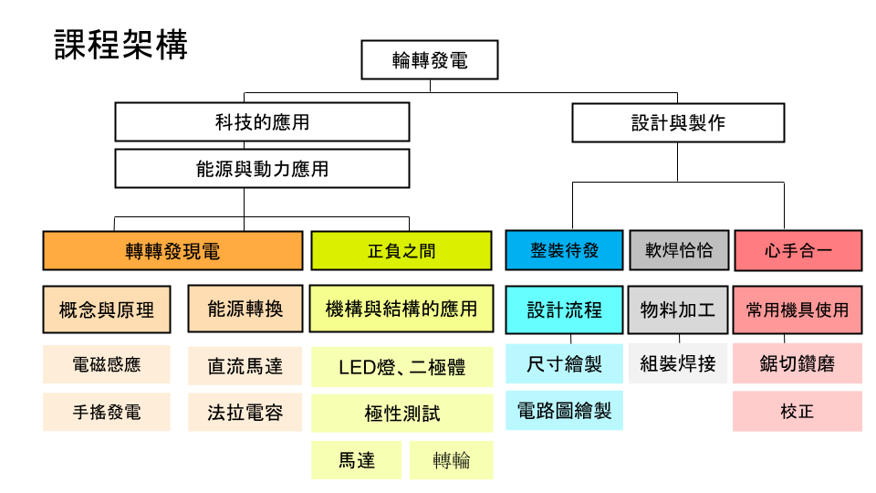

(5)教學活動
活動一/單元一
活動簡述 | 【轉轉發現電】 |  |  |  |  | 時間 |  | 共1節，45分鐘
學習表現 | 設K-IV-2能了解科技產品的基本原理、發展歷程、與創新關鍵。 |  |  |  |  | 學習  目標 |  | - 能理解發電科學原理  - 能說出直流馬達的發電原理
學習內容 | 生N-IV-2科技的系統。
教學活動  (名稱) |  |  |  | 活動內容  (含時間分配) |  | 評量方式 |  |  | 備註  (請附上教學示例圖)
ㄧ、引起動機 |  |  |  | 看到新聞報導非洲是全球最缺電的國家，6億人無電可用！每日靠薪柴與木炭做飯、取暖。因此如何運用生活科技所學之技能，來引導學生解決夜間照明的問題，以開啟手搖發電的序幕。【5分鐘】 |  | 口頭評量 |  |  | 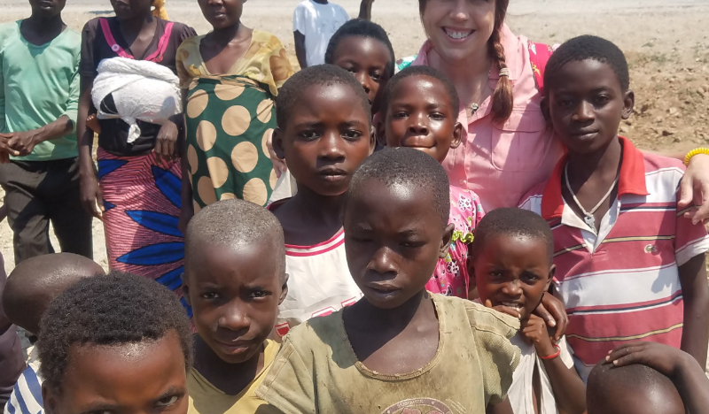
二、發展活動 |  |  |  | 回顧自然課程直流馬達單元，引導學生了解電磁感應，並藉此解說直流馬達的發電原理，同時介紹法拉電容，說明如何將電力儲存在其中。  【30分鐘】 |  | 口頭評量 |  |  | 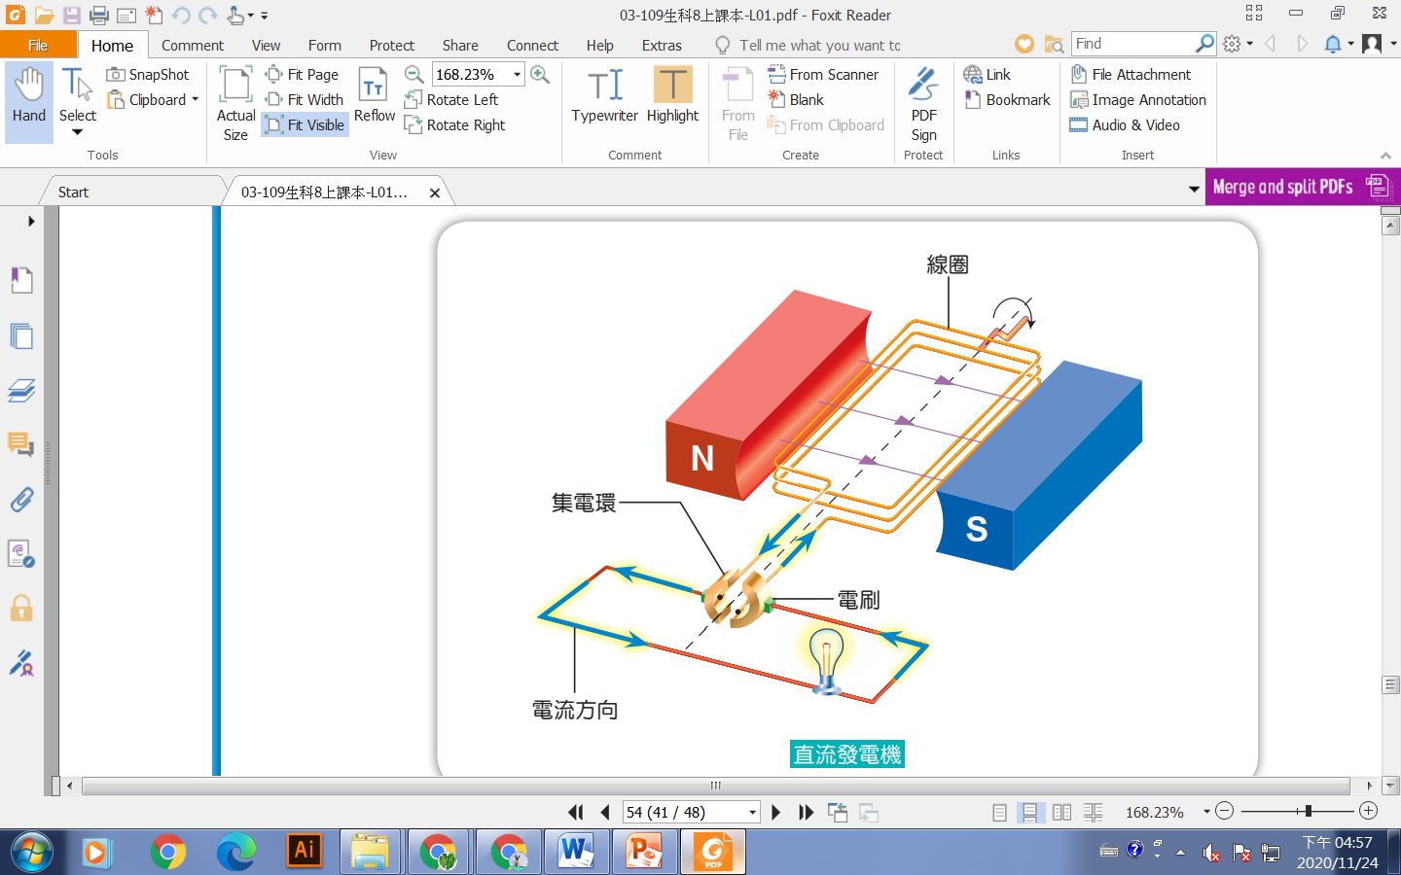
 |  |  |  |  |  |  |  |  | 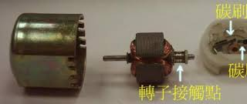
 |  |  |  |  |  |  |  |  | 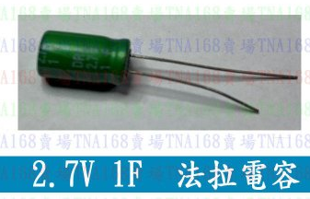
三、總結活動 |  |  |  | 透過口頭評量讓學生指出馬達構造的名稱，以及發電原理，看看學生對於能源轉換的認知有多少。  【10分鐘】 |  | 口頭評量
活動二/單元二
活動簡述 | 【正負之間】 |  |  |  |  | 時間 |  | 共1節，45分鐘
學習表現 | 設 k-IV-3 能了解選用適當材料及正確工具的基本知識。 |  |  |  |  | 學習  目標 |  | - 能說出法拉電容、二極體和LED燈各自的功用。  - 能指出法拉電容、二極體與LED燈的極性
學習內容 | 機構與結構的應用  生N-IV-2科技的系統。  生A-IV-4日常科技產品的能源與動力應用。
教學活動  (名稱) |  |  | 活動內容  (含時間分配) |  |  | 評方式 |  |  | 備註  (請附上教學示例圖)
ㄧ、引起動機 |  |  | 複習上週教授的內容，拿著法拉電容，提問學生在什麼地方可以看到他們的蹤影？有回答加分。同時，引導學生說出發光元件有哪些?【5分鐘】 |  |  | 口頭評量 |  |  | 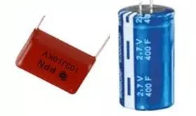
二、發展活動 |  |  | 老師講解LED燈及二極體的構造，並用實際操作說明如何區分LED燈、法拉電容與二極體的正負極。  二極體：  銀環端代表負極，另一側為正極。  LED燈 :  長腳為正，短腳為負。  法拉電容：  長條白色帶狀為負或長腳為正，短腳為負。  【15分鐘】 |  |  | 口頭評量 |  |  | 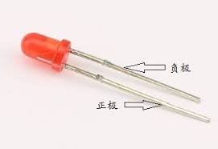
 |  |  |  |  |  |  |  |  | 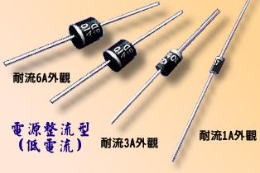
 |  |  |  |  |  |  |  |  | 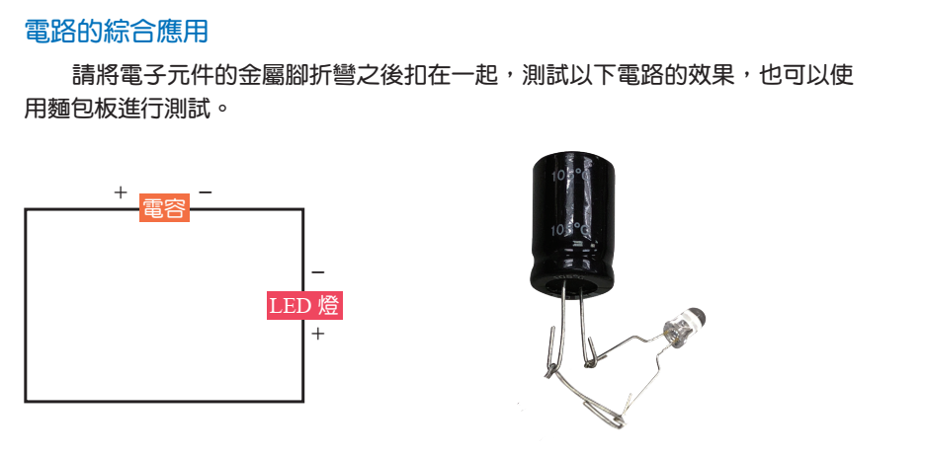
三、總結活動 |  |  | 拿出LED燈及法拉電容還有二極體的材料，請學生實作連接元件的極性。  測驗學生是否可以一次過關，讓LED燈發亮。  【25分鐘】 |  |  | 口頭評量實作評量
活動三/單元三
活動簡述 | 【整裝待發】 |  |  |  |  | 時間 |  | 共1節，45分鐘
學習表現 | 設 c-IV-1 能運用設計流程，實際設計並製作科技產品以解決問題。  設 c-IV-2 能在實作活動中展現創新思考的能力。 |  |  |  |  | 學習  目標 |  | - 能理解手電筒骨架結構體。  - 能解析手電筒的電路圖結構。
學習內容 | 設計的流程  生P-IV-4設計的流程
教學活動  (名稱) |  |  | 活動內容  (含時間分配) |  |  | 評量方式 |  |  | 備註  (請附上教學示例圖)
ㄧ、引起動機 |  |  | 複習前幾次的教學，及國小所學燈泡連接的方式，回答正確的有加分。之後說明今日上課的手電筒骨架結構體、電路圖結構與材料裁切。  【5分鐘】 |  |  | 口頭評量 |  |  | 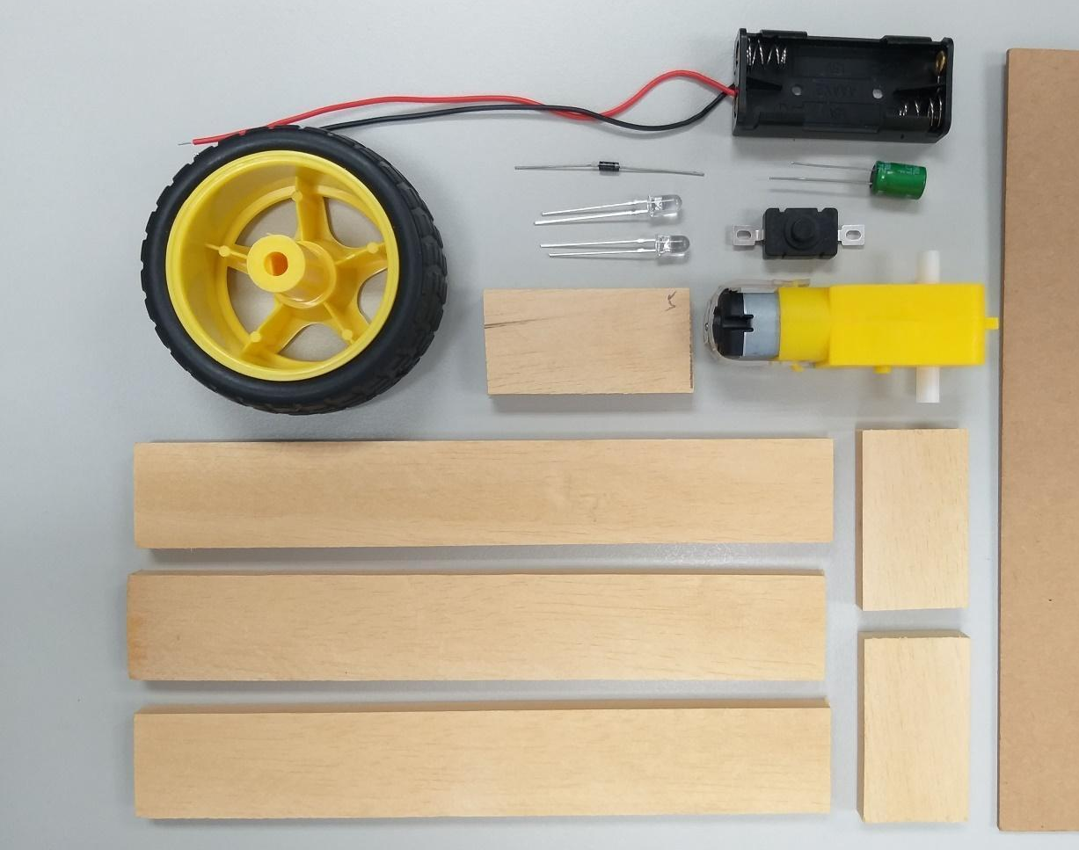
二、發展活動 |  |  | 老師發下手電筒爆炸圖的課堂講義及材料，並解釋如何裁切組裝及電子元件的電路連接方法，並拿出木條，演示劃記與裁切所需各部分區段的長度、標示鑽孔位置及間距。再請學生開始實作，依序將木條切斷，繪製鑽孔部位的線條。  【35分鐘】 |  |  | 口頭評量 |  |  | 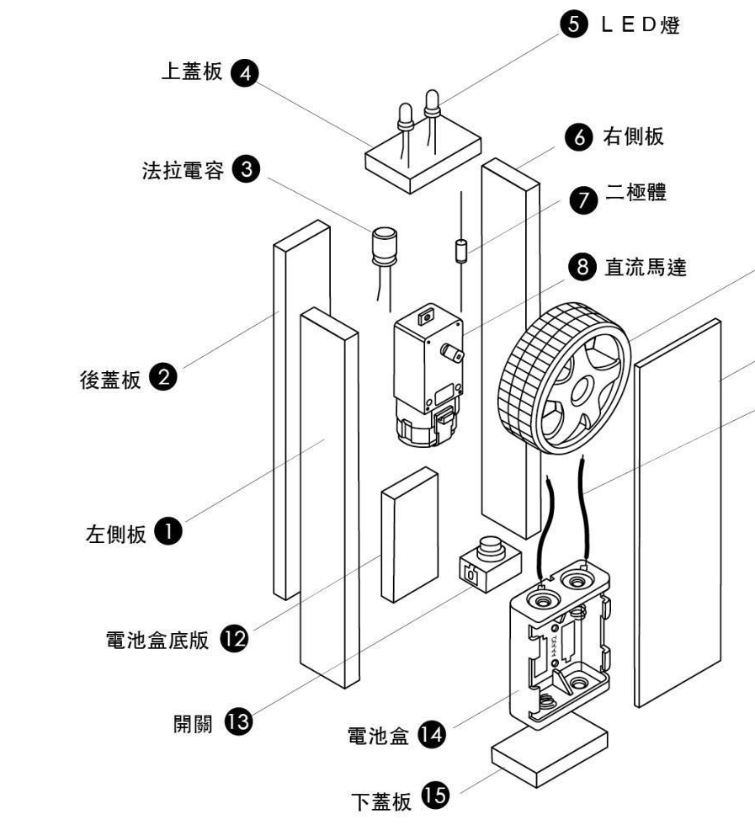
 |  |  |  |  |  | 實作評量 |  |  | 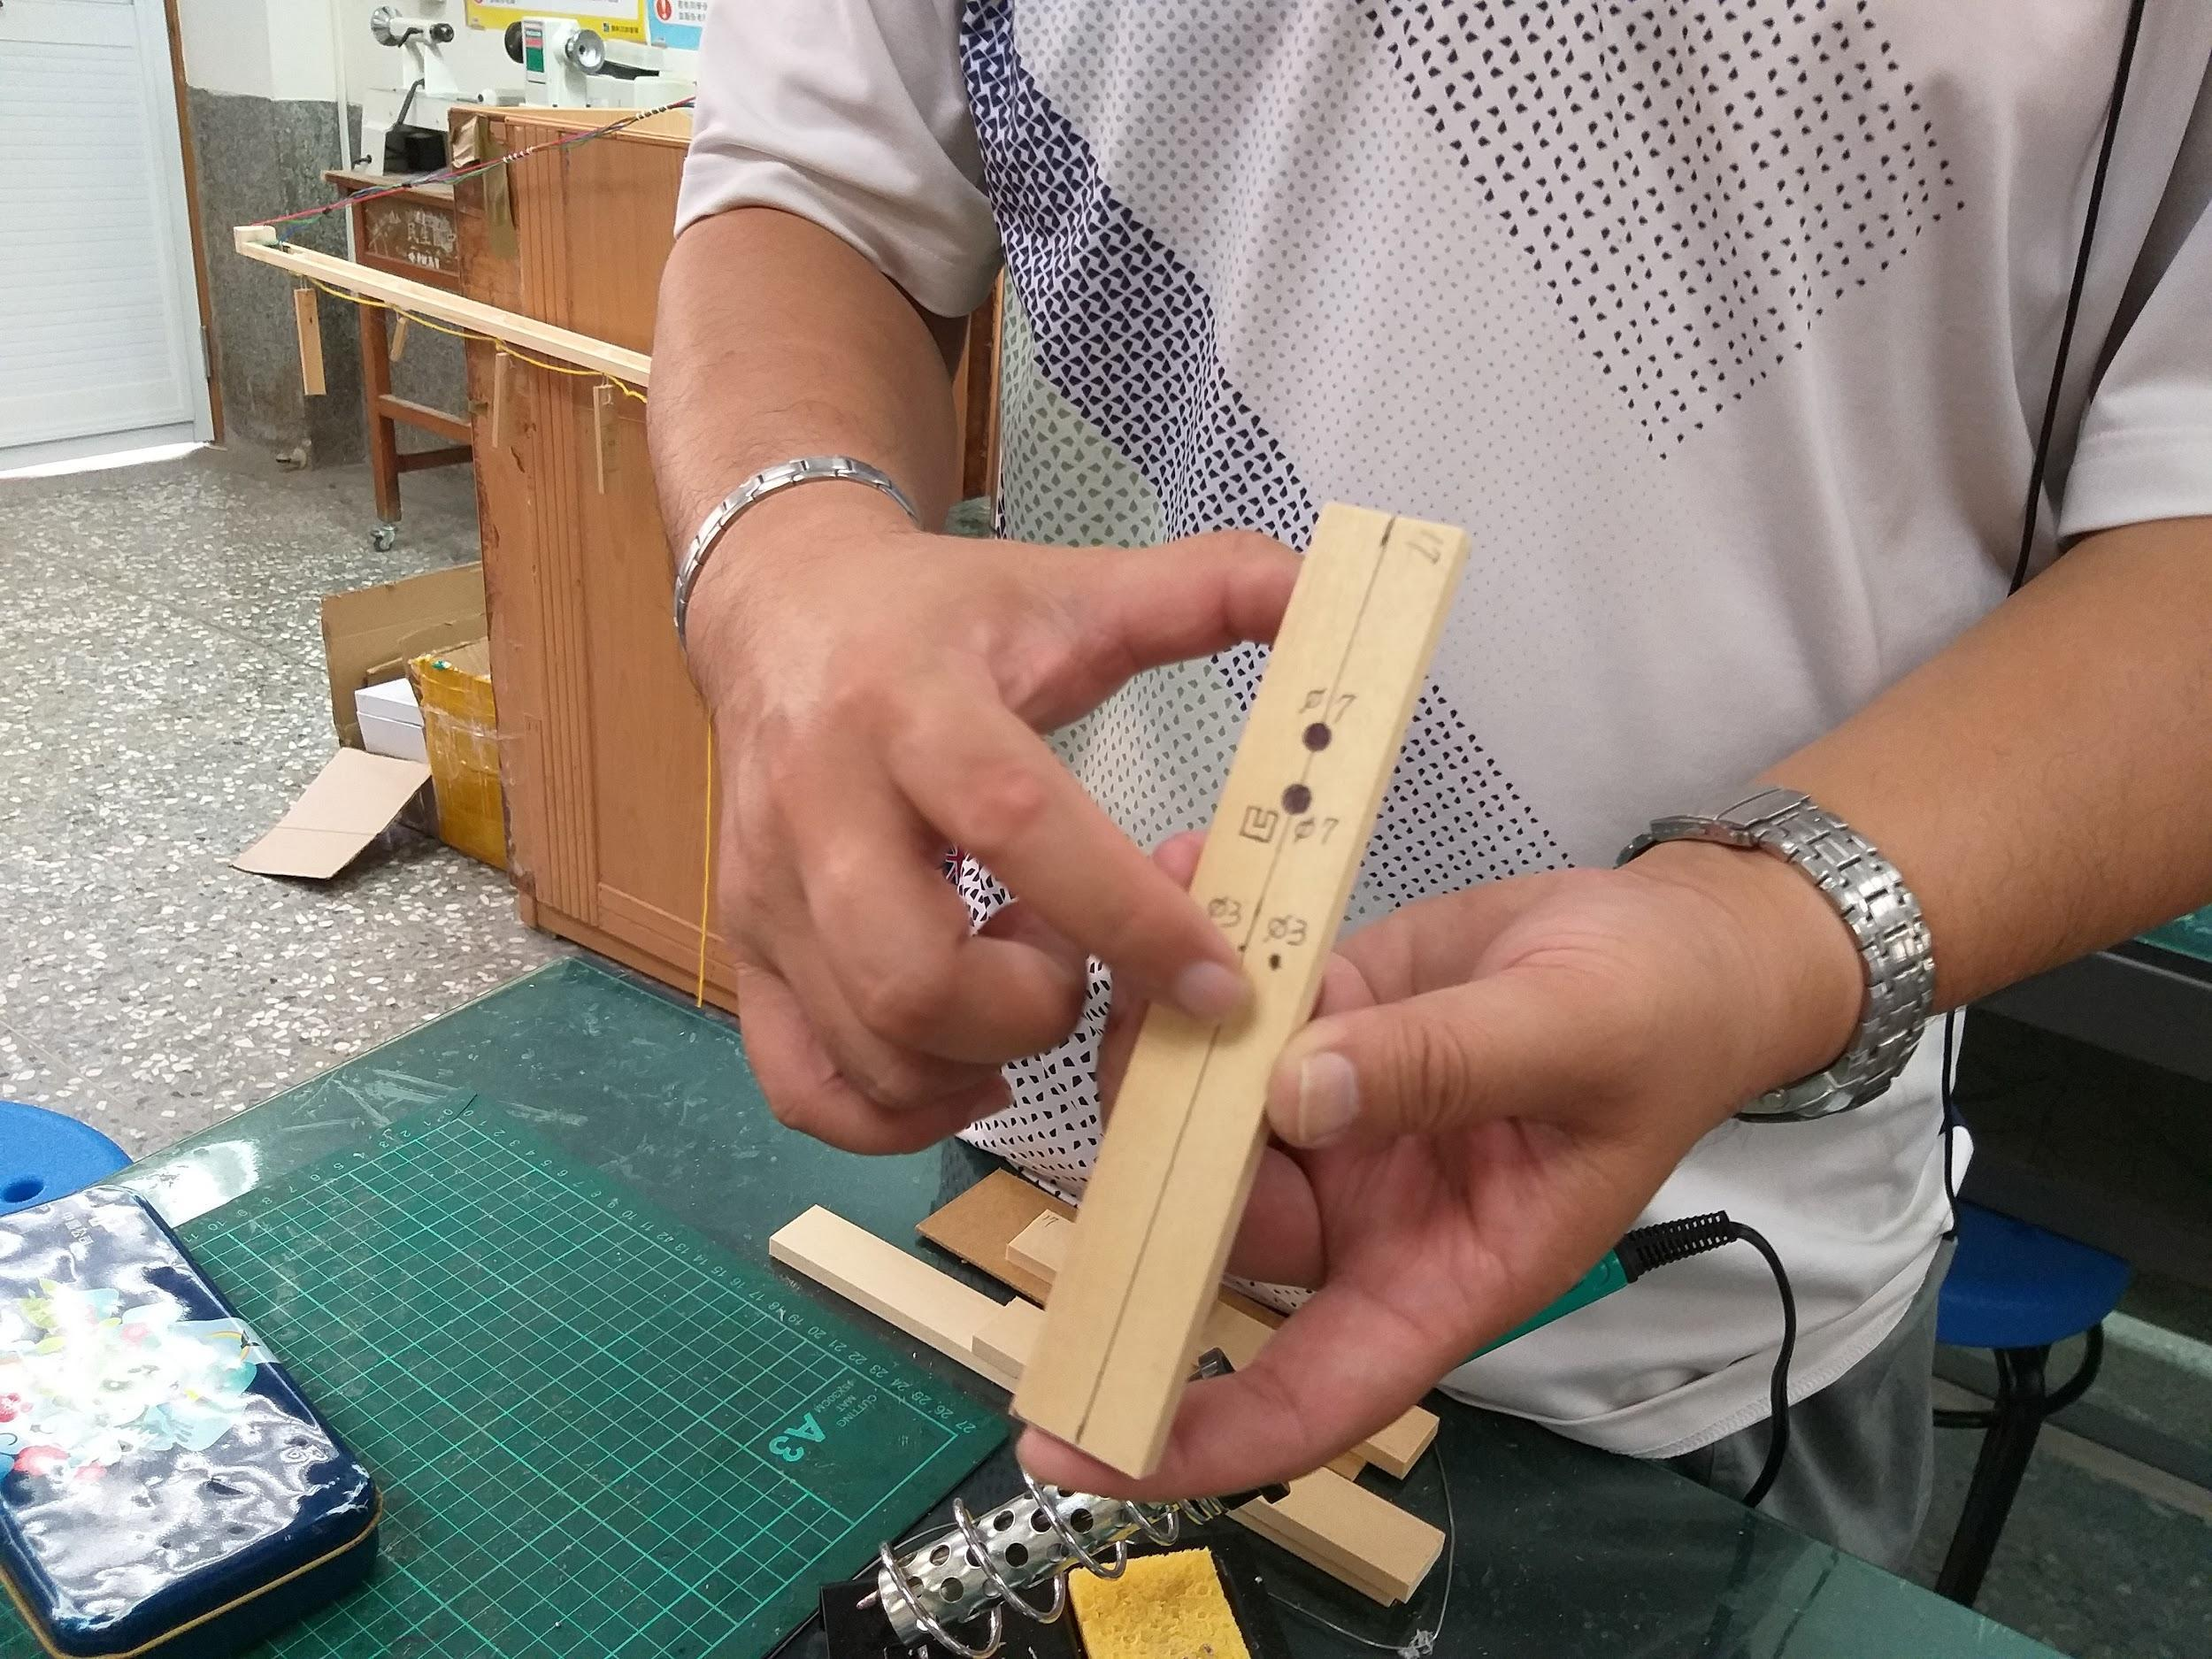
三、總結活動 |  |  | 老師請學生分享在實作過程中發現的問題，針對學生實作過程常見的問題進行講解，告知學生該如何避免畫歪，以及使用鋼尺對中線的秘訣。  【5分鐘】 |  |  | 口頭評量 |  |  | ※材料與講義(附件一)
活動四/單元四
活動簡述 | 【軟焊恰恰】 |  |  |  | 時間 |  |  | 共1節，45分鐘
學習表現 | 設 s-IV-2 能運用基本工具進行材料處理與組裝。 |  |  |  | 學習  目標 |  |  | 能掌握焊接技巧，並確實將電子元件焊接牢固。
學習內容 | 設計與製作  生P-IV-5材料的選用與加工處理。
教學活動  (名稱) |  |  | 活動內容  (含時間分配) |  | 評量方式 |  |  |  |  | 備註  (請附上教學示例圖)
ㄧ、引起動機 |  |  | 老師拿起了銲錫成品詢問學生這是什麼材料做成的？在生活中哪裡可以應用？有獎徵答，回答的加分。  【5分鐘】 |  | 口頭評量 |  |  |  |  | 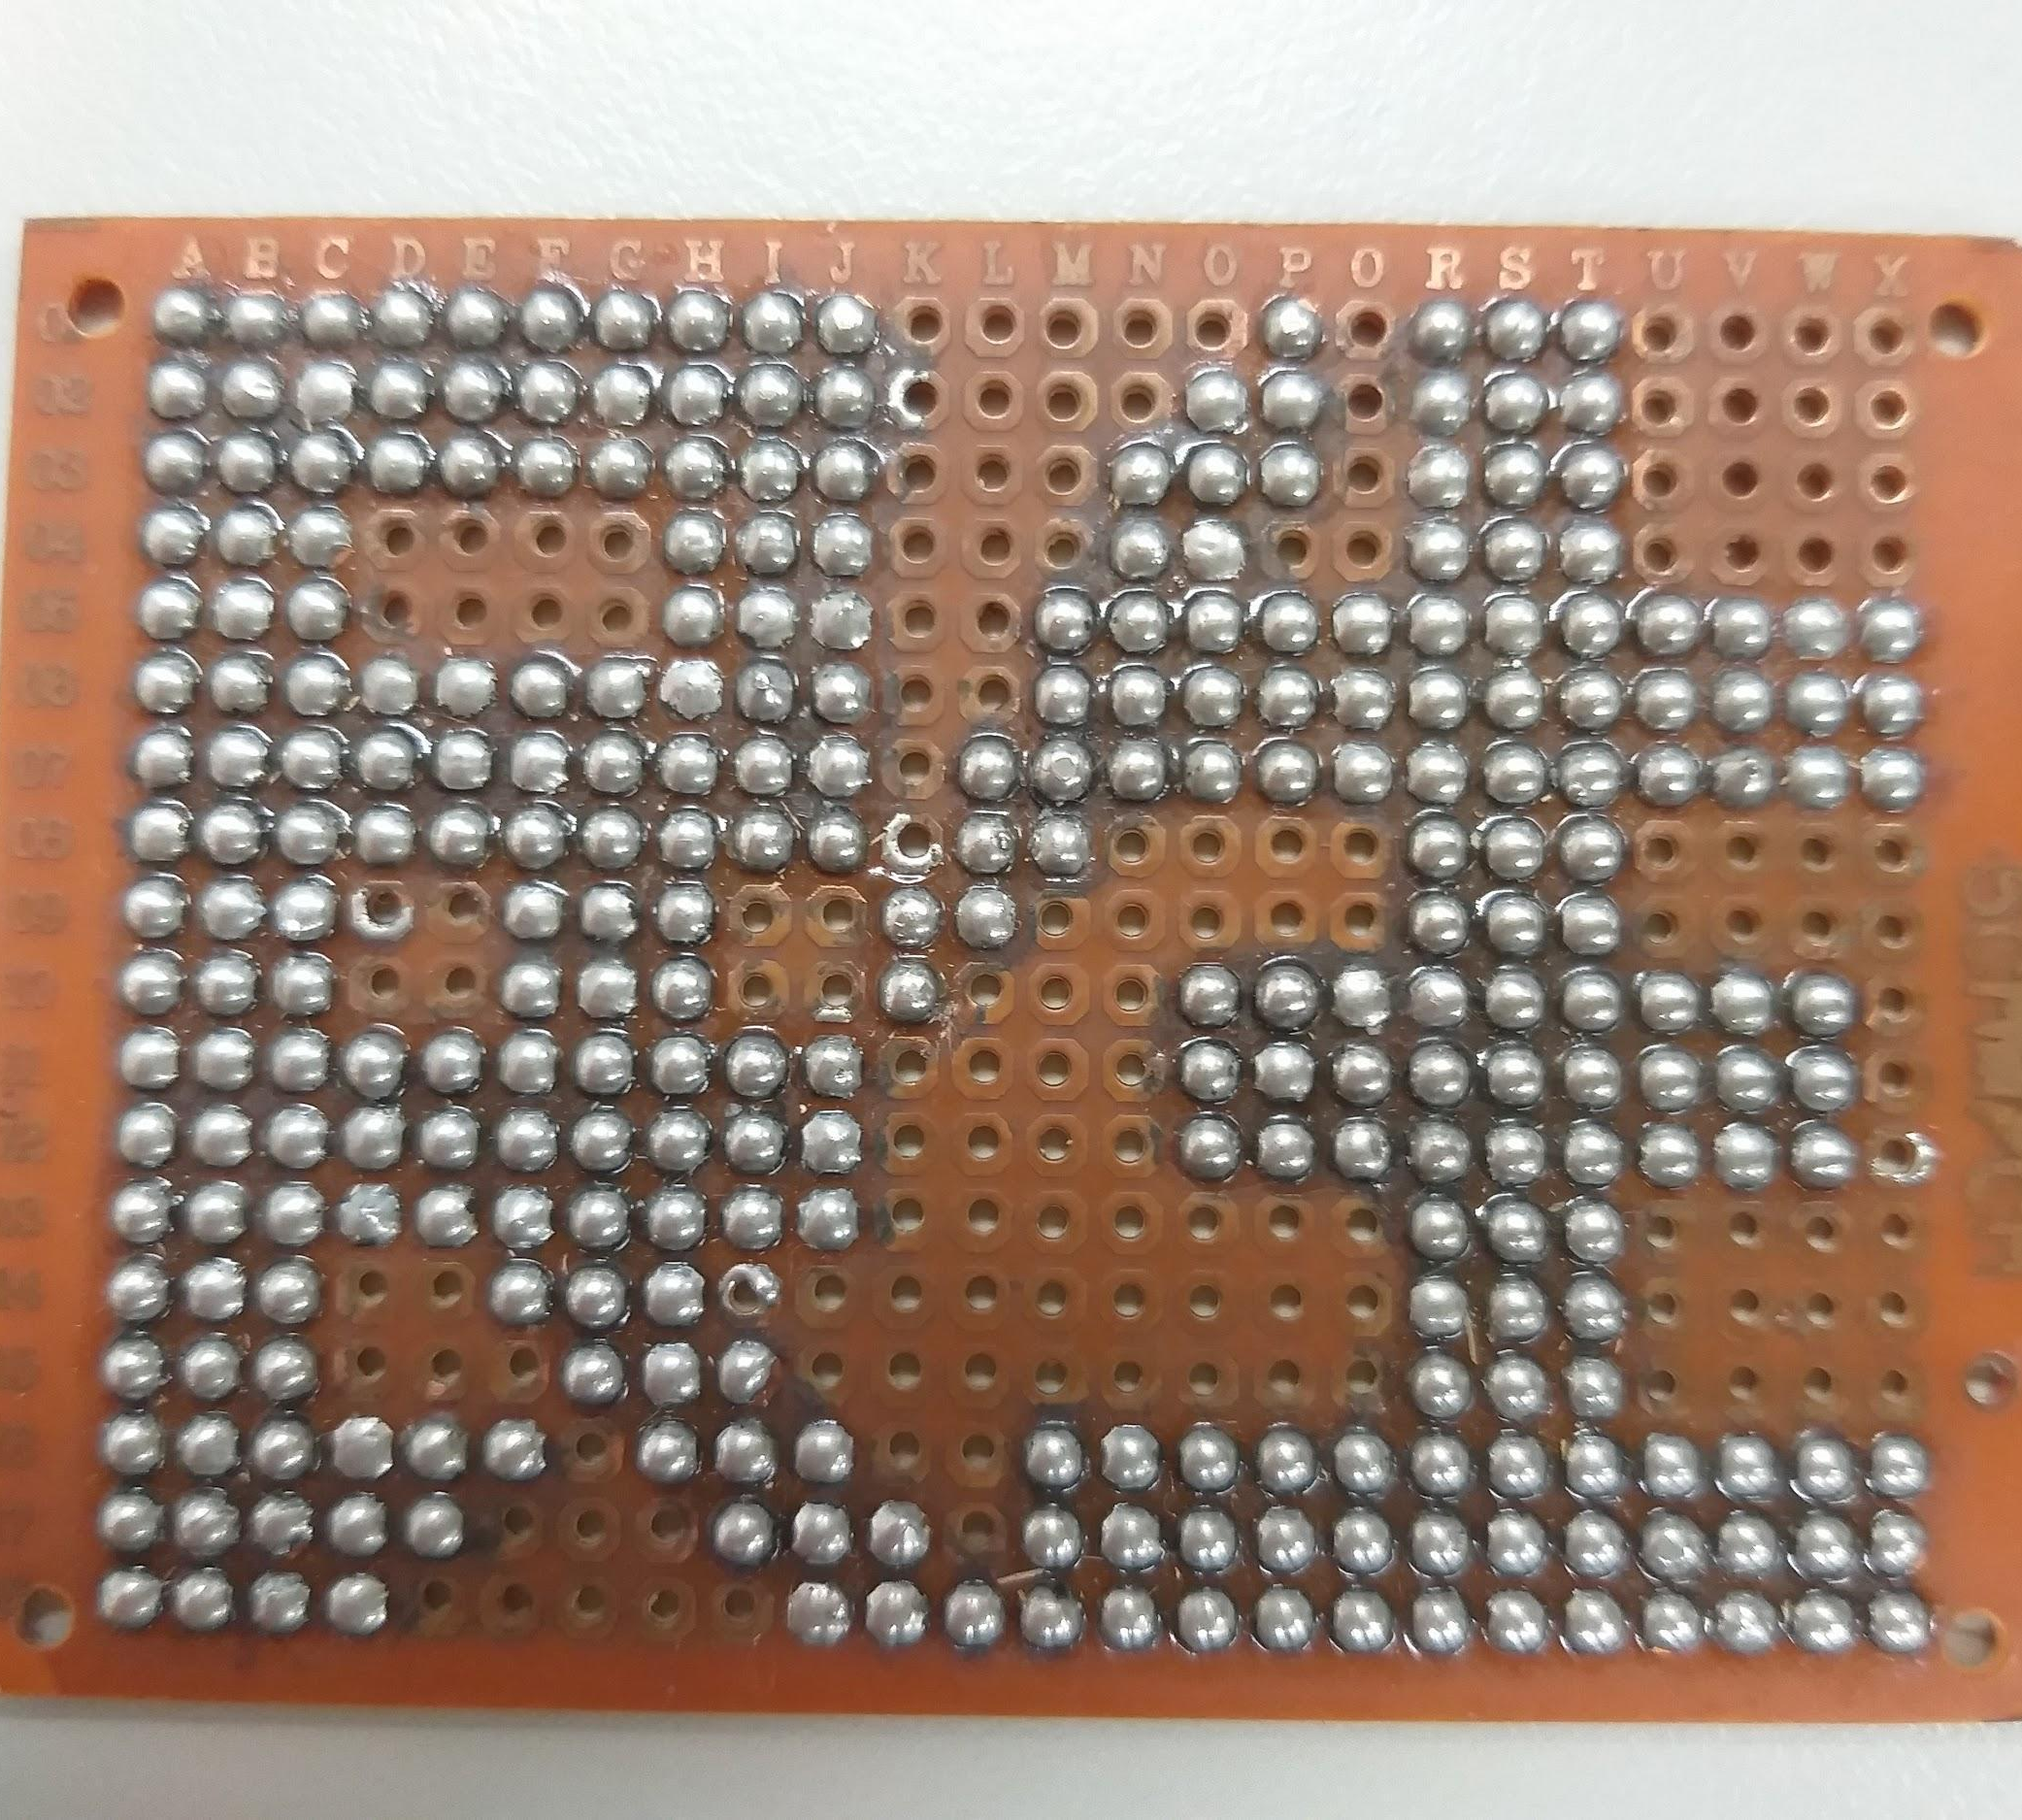
二、發展活動 |  |  | 拿出銲錫工具，講解焊錫材料工具及其使用安全規定，並示範錫銲分解步驟與口訣。  現場拿出教具，請學生觀察教具成品，說明如何判斷好壞，之後請學生分組開始實作。  【25分鐘】 |  | 口頭評量  實作評量 |  |  |  |  | 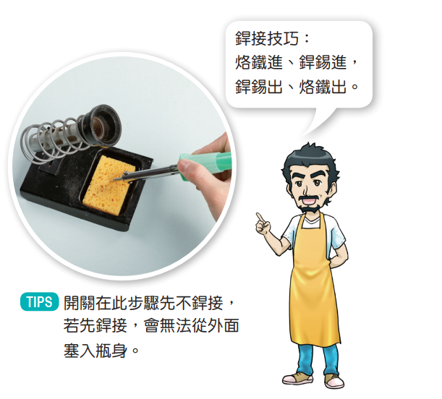
 |  |  |  |  |  |  |  |  |  | 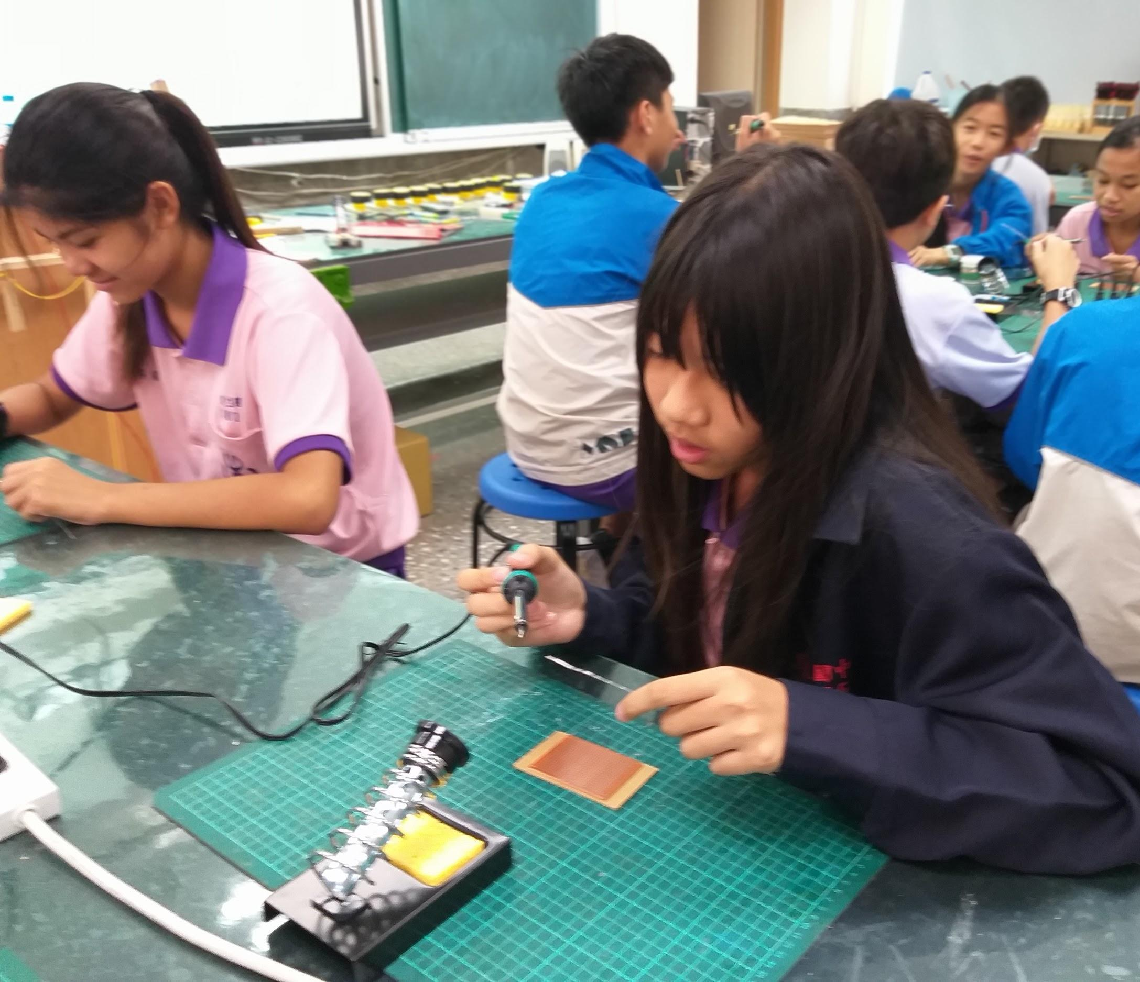
三、總結活動 |  |  | 在課程結束前，公開表揚學生今日完成最好的成品。拿出課後評量(附件五)給學生填寫。  【15分鐘】 |  | 口頭評量  紙筆測驗 |  |  |  |  | ※課後評量(附件五)
活動五 /單元五
活動簡述 |  | 【心手合一】 |  |  | 時間 |  | 共3節，135分鐘
學習表現 |  | 設 s-IV-2 能運用基本工具進行材料處理與裝組。  設 s-IV-3 能運用科技工具保養與維護科技產品。 |  |  | 學習  目標 |  | - 能鋸切鑽正確尺寸並完成裝組  - 能校正歪斜尺寸及電子元件極性位置與導線焊接是否牢固。
學習內容 |  | 設計與製作  生P-IV-6常用的機具操作與使用。
教學活動  (名稱) |  |  | 活動內容  (含時間分配) |  | 評量方式 |  |  |  |  | 備註  (請附上教學示例圖)
ㄧ、引起動機 |  |  | 統合前幾次上課的內容，並拿出手電筒教具，講解製作流程，讓學生按部就班把手電筒製作出來。  【5分鐘】 |  | 口頭評量 |  |  |  |  | 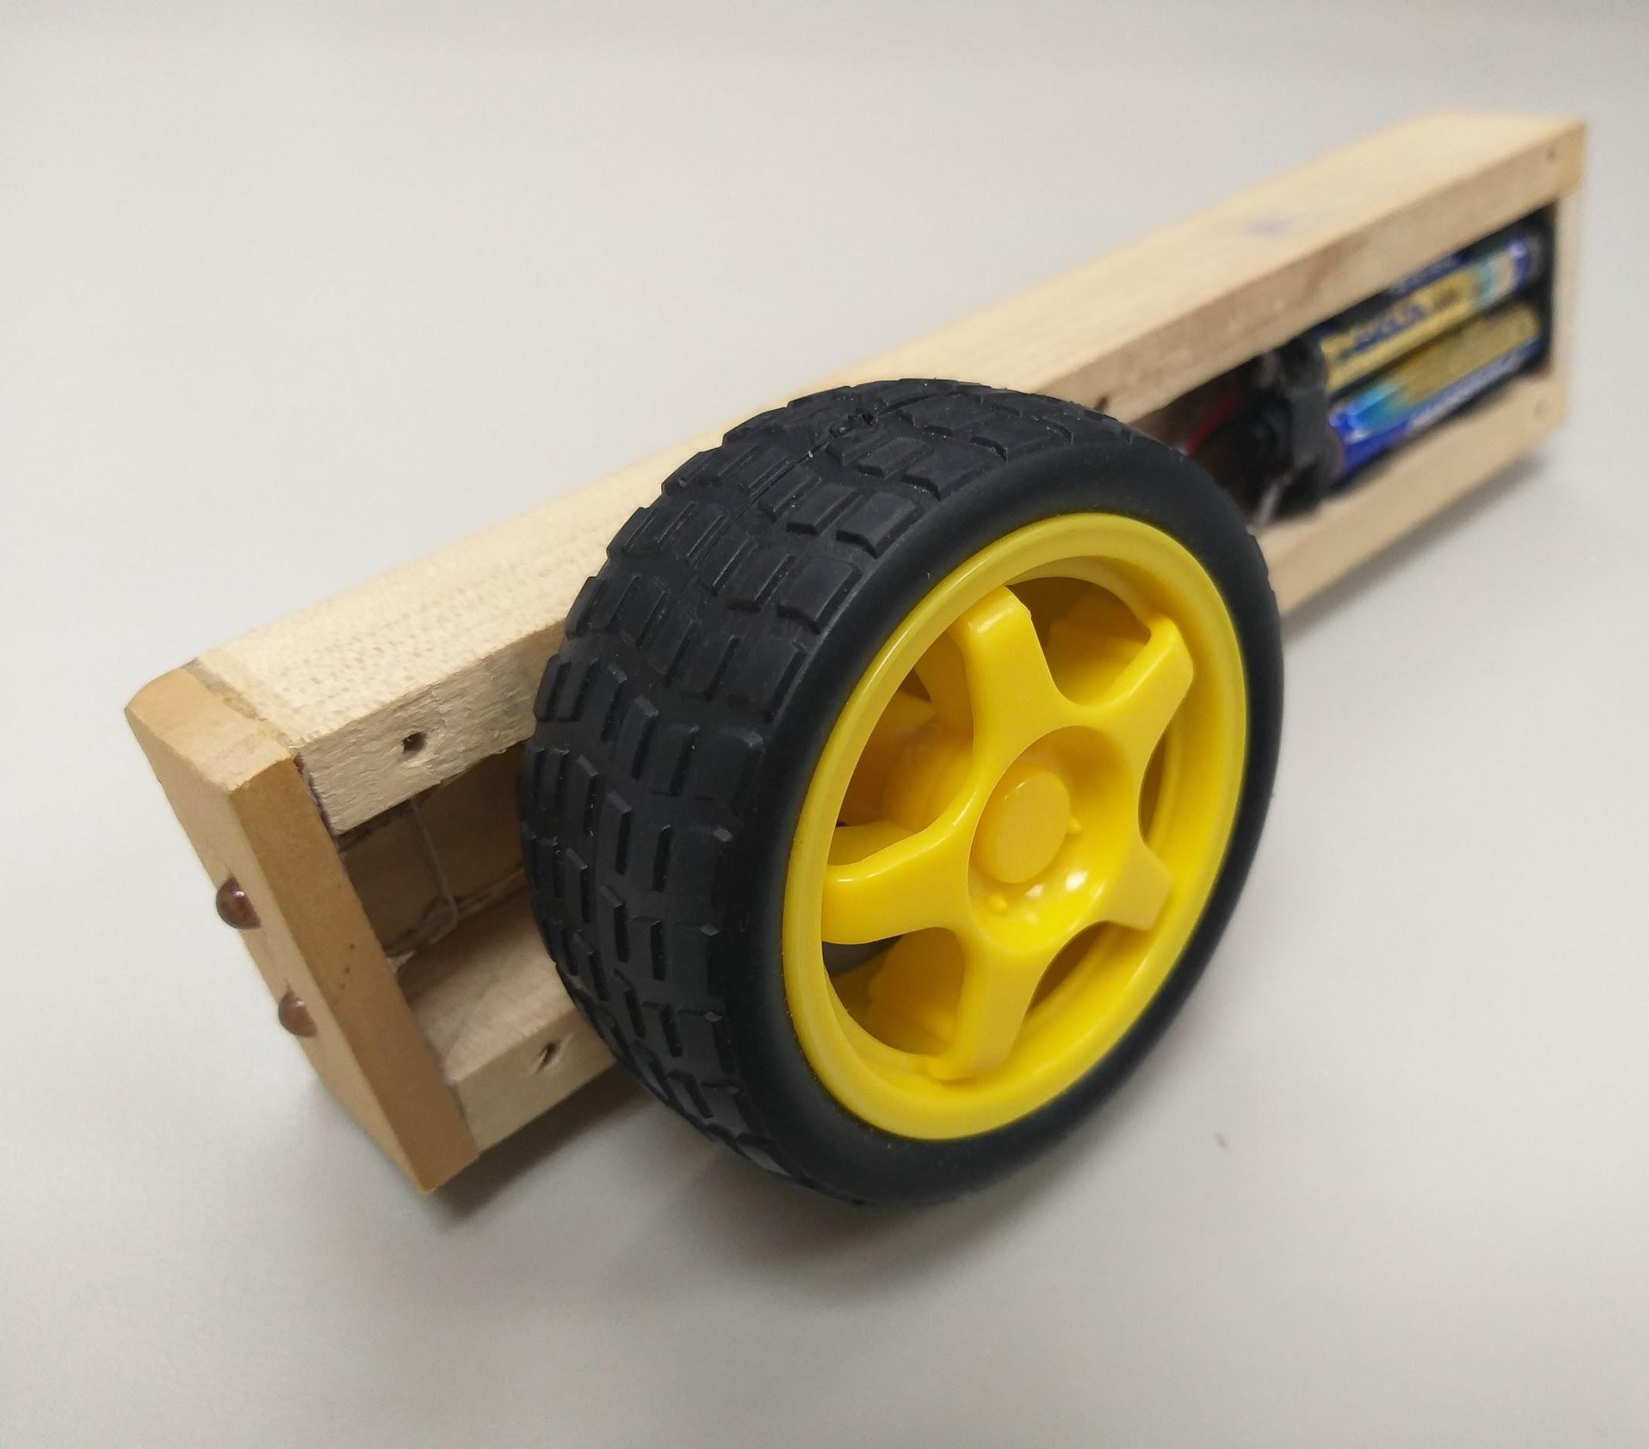
二、發展活動 |  |  | 老師講解安全規定，分別示範切割、打磨、鑽孔，並讓學生依序完成各流程實作。  【115分鐘】 |  | 實作評量 |  |  |  |  | 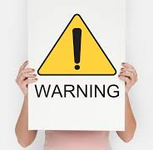
流程（一）  線鋸機切割示範 |  |  | 將木料裁切部件如下，  長17cm x 寬2.5cm ，計3片、  長5cm x 寬2.5cm ，計1片、  長4.5cm x 寬2.5cm，計2片、  長19.5cm x寬5.3cm ，計1片。 |  |  |  |  |  |  | 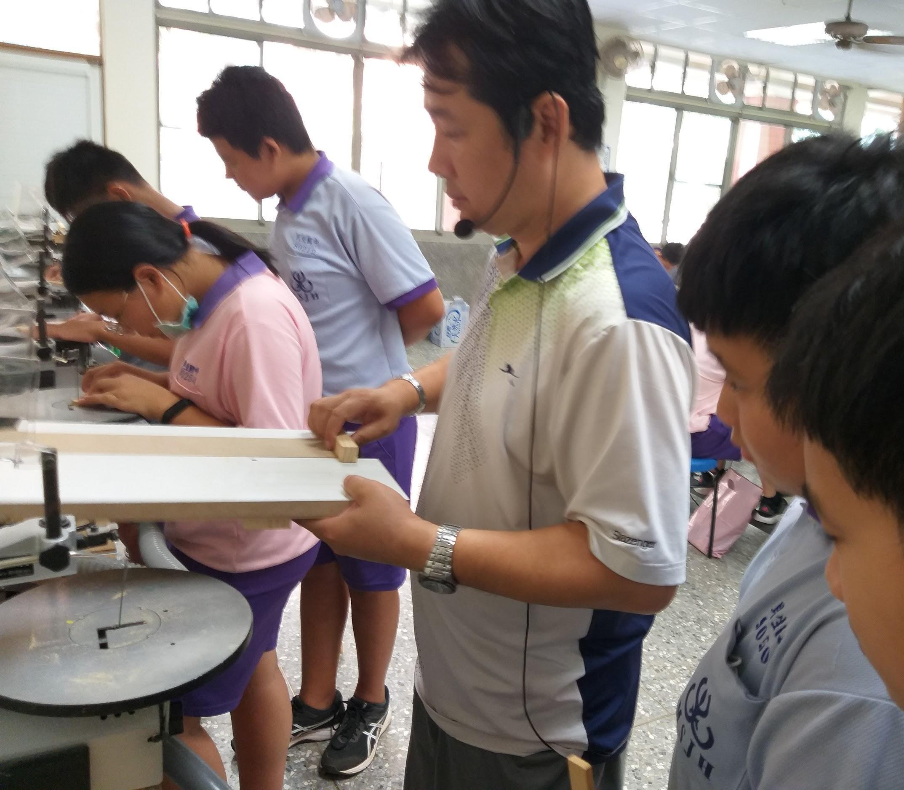
流程 (二)  砂磨機打磨示範 |  |  | 切割後的木料零件去毛邊 |  |  |  |  |  |  | 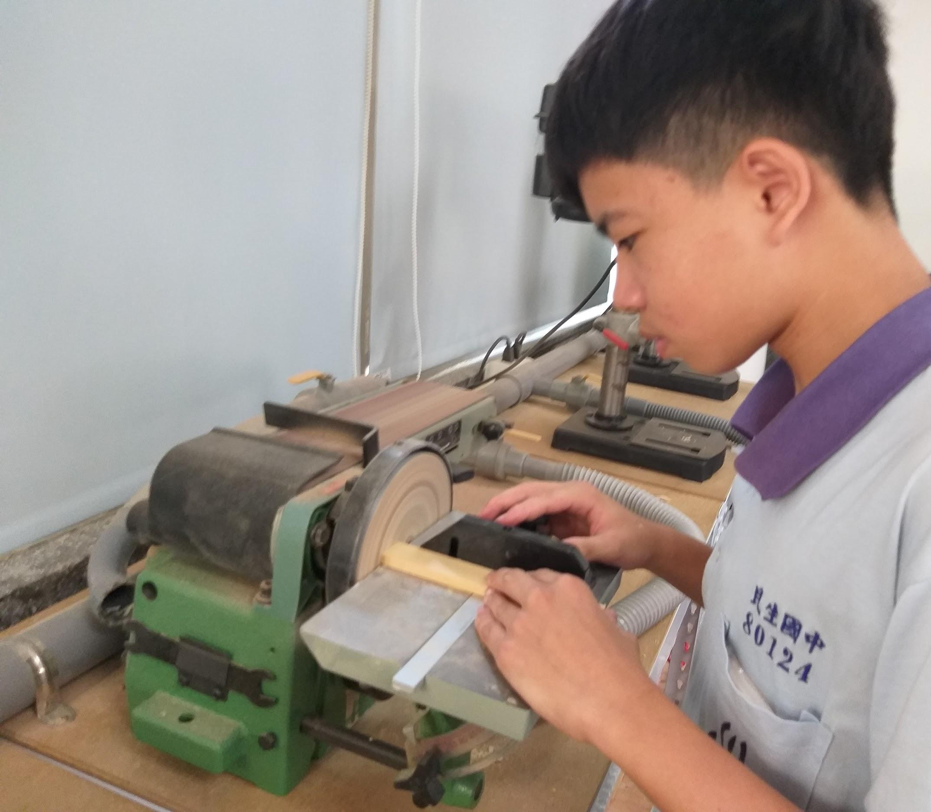
流程(三)  鑽床鑽孔示範 |  |  | 木料鑽孔(長17cm x 寬2.5cm)  1.直流馬達專用孔:  Φ 6mmm X 2 (兩孔間距1.2cm)  一個穿透孔，一個凹陷孔(不穿透)。  2.束帶專用孔:  Φ2mm X2 (間距1.2cm)  3.LED燈專用孔:  Φ1mm X2 (間距1.5cm) |  |  |  |  |  |  | 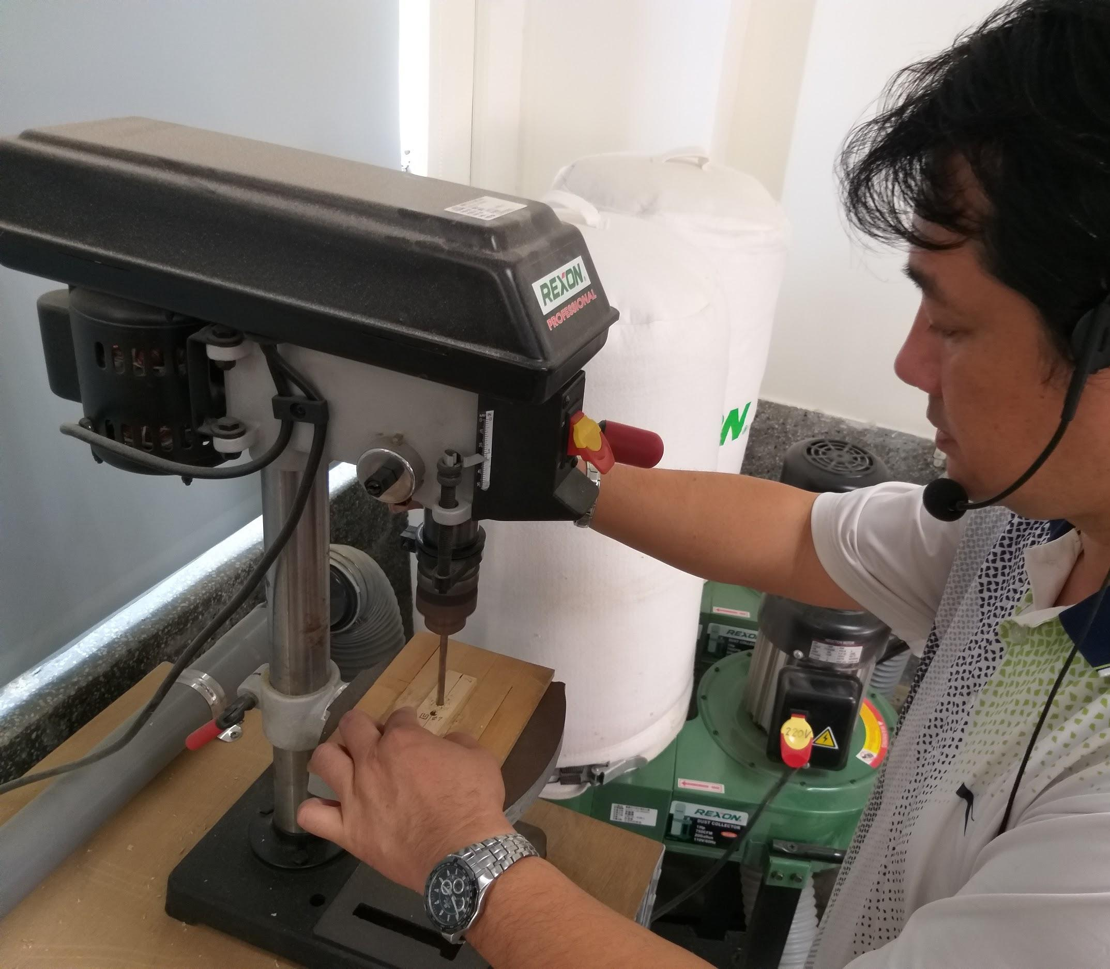
流程(四)  電子元件焊接  示範 |  |  | 1.LED燈腳相互焊接  2.LED燈腳與法拉電容焊接  3.LED燈腳與導線焊接  4.導線與直流馬達焊接  5.直流馬達與二極體焊接  6.二極體與開關焊接  7.開關與電池盒焊接 |  |  |  |  |  |  | 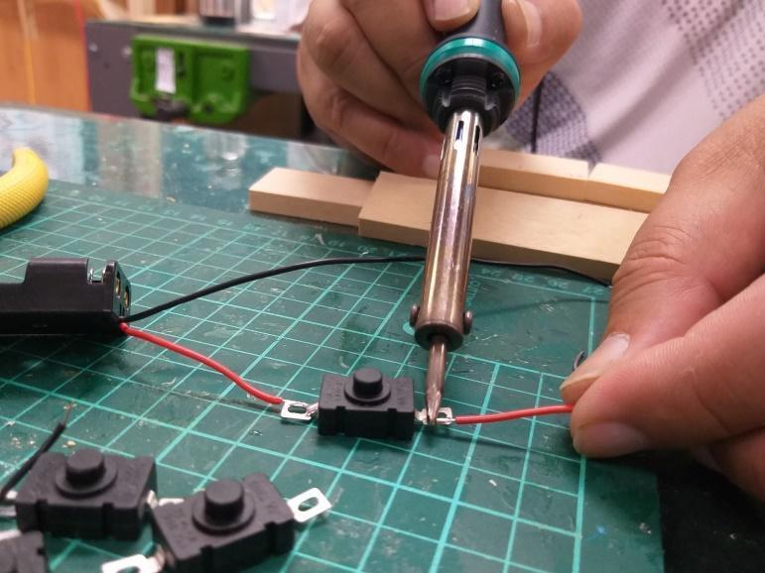  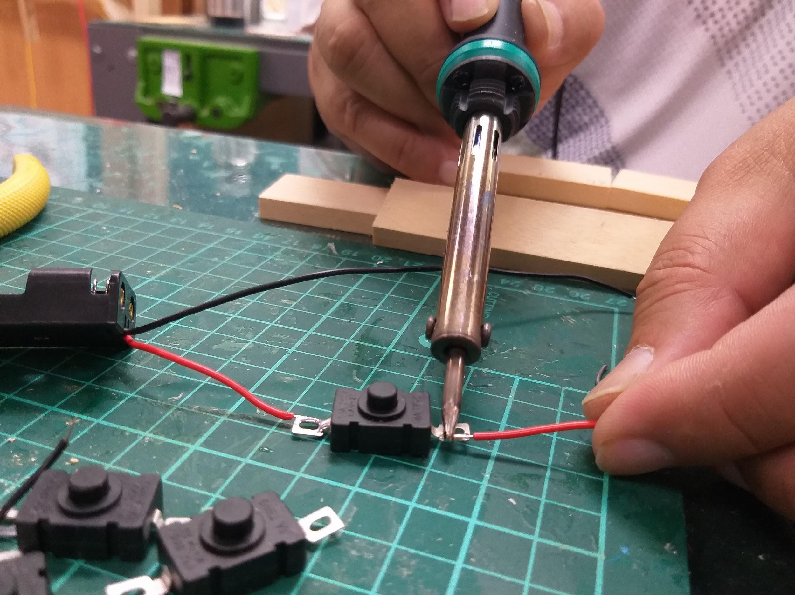
流程(五)  組裝及校正 |  |  | - 骨架是否牢固  - LED燈是否發亮  - 法拉電容是否有儲電  - 焊接點是否牢固  - 元件極性相接是否正確 |  |  |  |  |  |  | 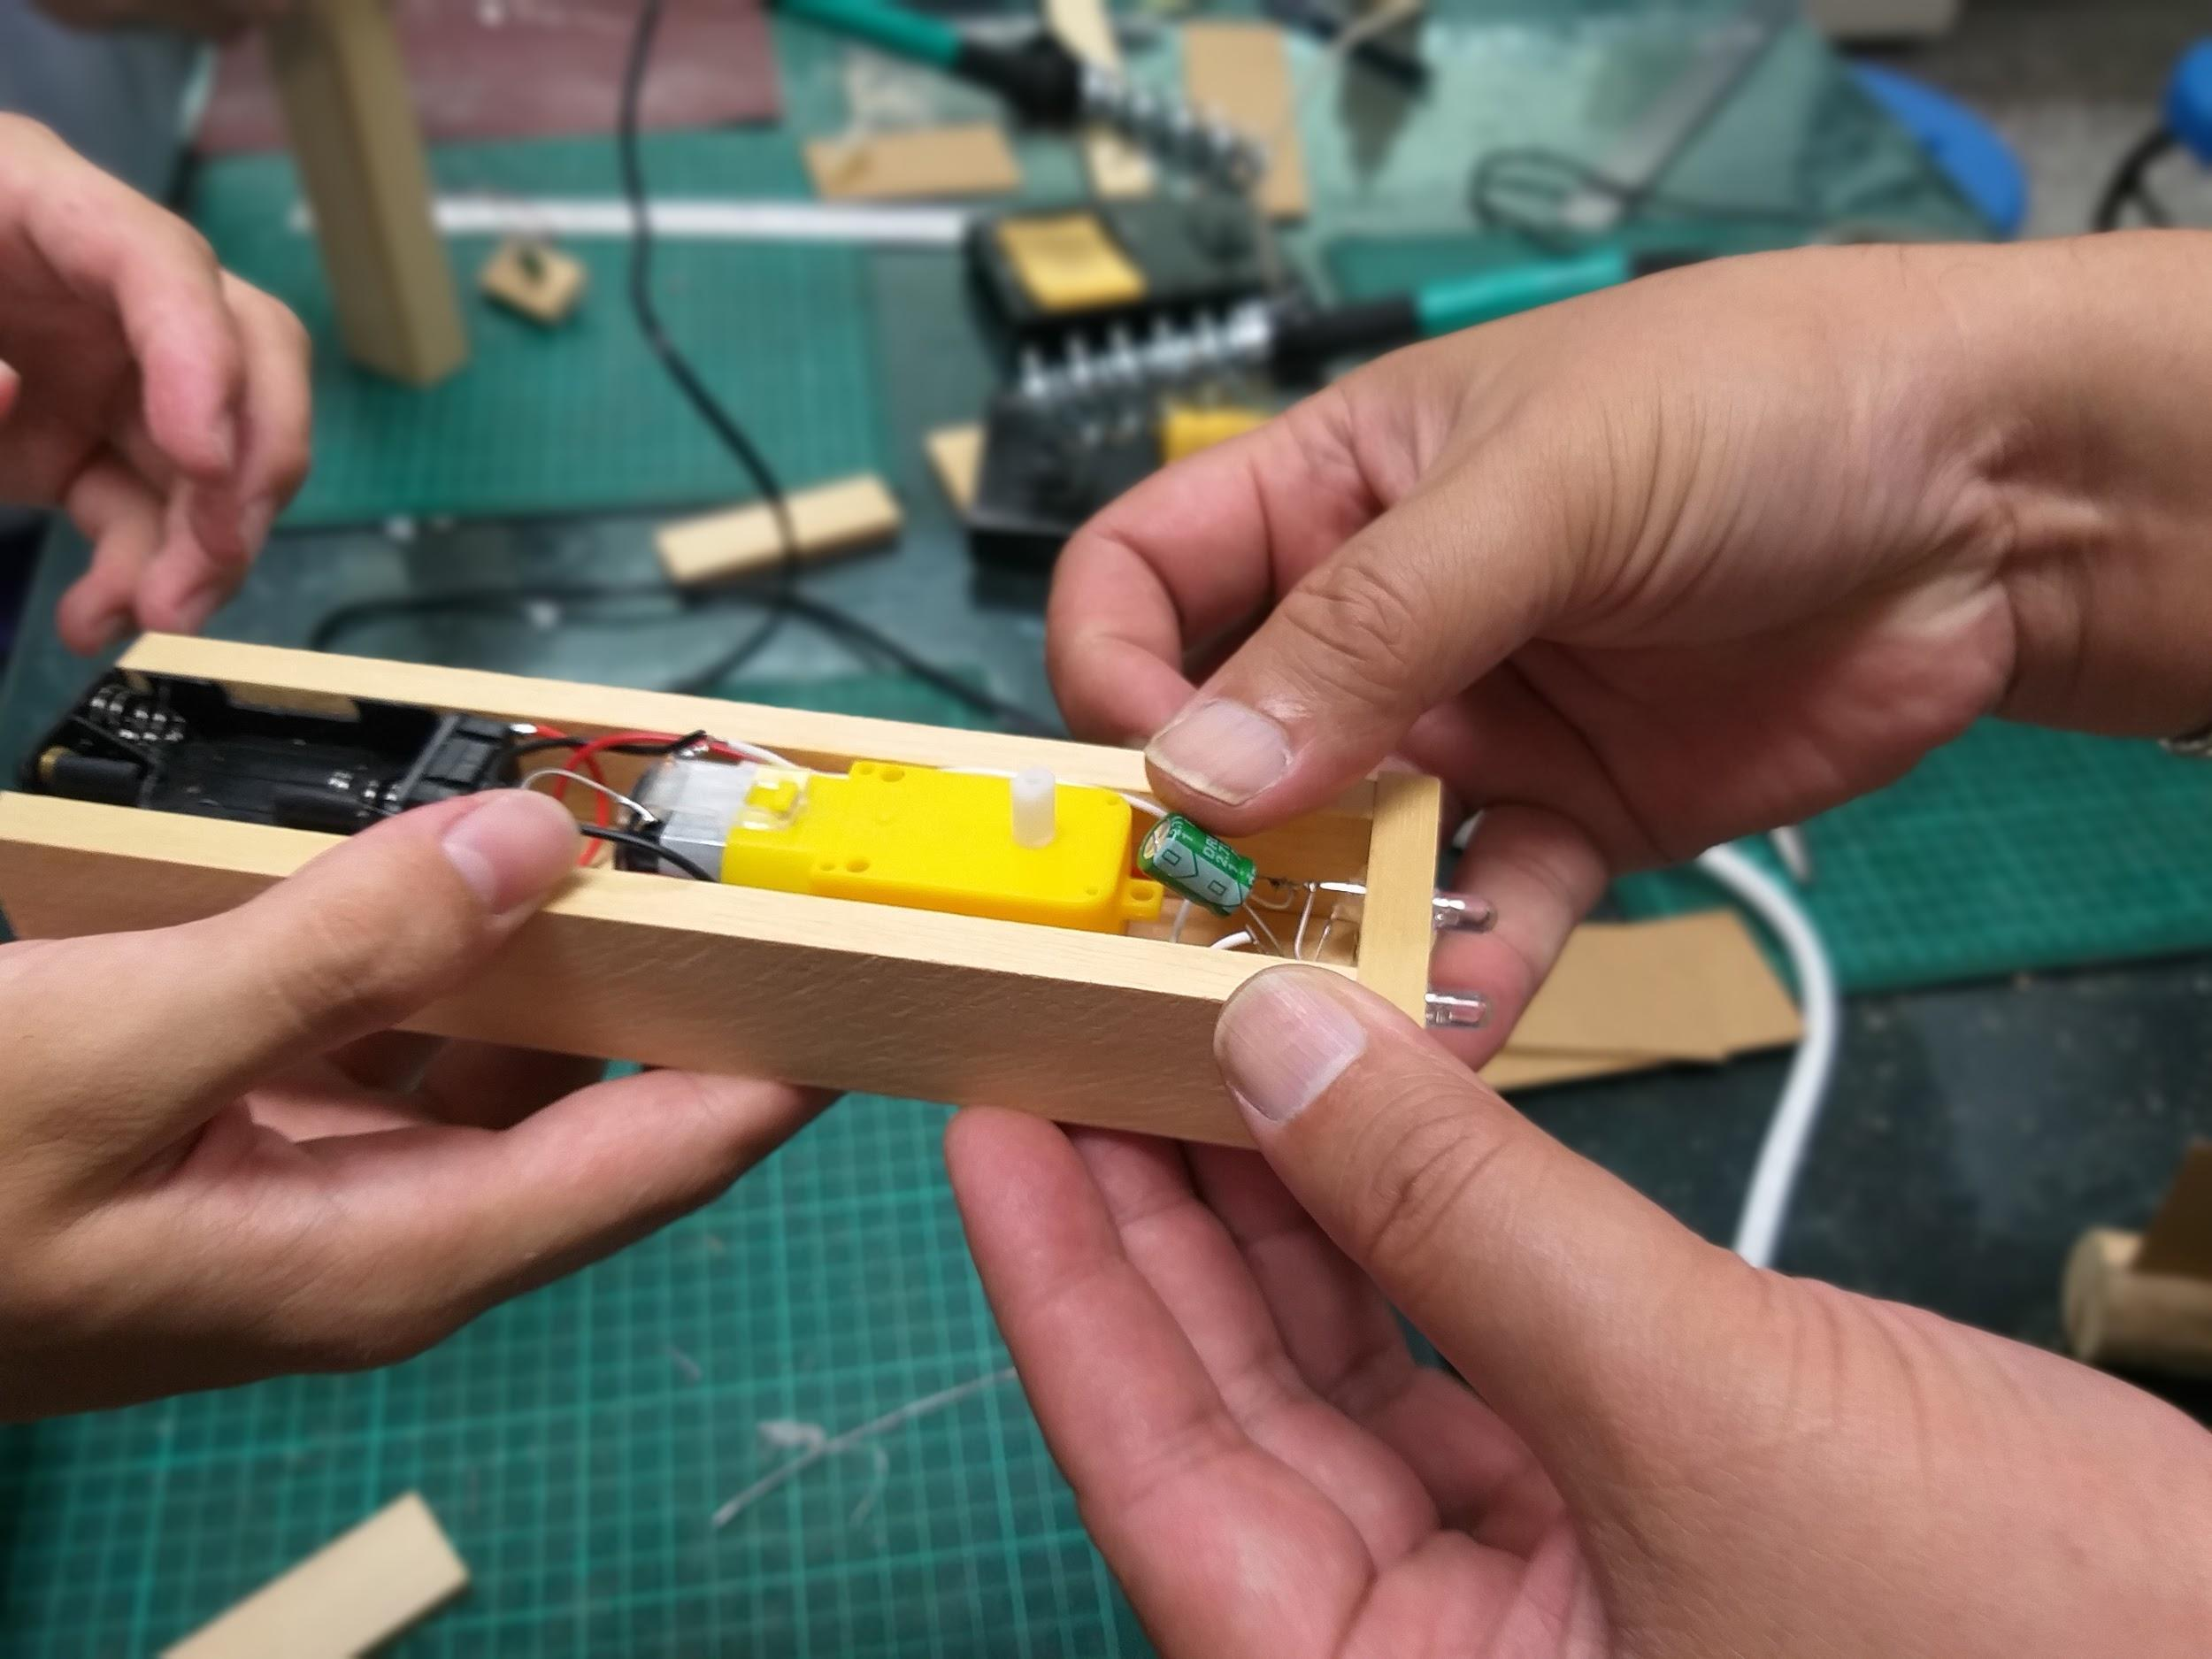
三、總結活動 |  |  | 在課程結束前，公開表揚學生完成最好的作品。拿出學習單(附件三)給學生填寫。  【15分鐘】 |  | 紙筆測驗 |  |  |  |  | ※學習單(附件三)

（6）教學回饋、參考資料
教學回饋與參考資料
教學成果與回饋 | 請註記本活動執行的成果及教學可能遇到的狀況、提醒教師的注意事項…例如：教具使用、動手做活動的安全注意事項等等。  - 裁切尺寸要正確，並在木材上劃記裁切線。  - 鑽孔位置要注意直徑大小與鑽孔間距。  - 判斷二極體、LED燈與法拉電容的接腳極性。  - 導線焊接是否牢固。  - 搭配焊接要領口訣，注意焊槍與助焊劑的正確使用方式，預防燙傷與線材過度浪費或損毀。  - 電池座裝設的位置是否正確。  - 線鋸機的正確操作步驟，木頭上下都要設法壓牢固，以防木頭跳動與鋸條斷裂飛散。  - 注意砂輪機的正確打磨位置，防止捲入受傷。  - 留意組裝先後順序。  10.電鑽鑽頭避免受力不當，導致鑽頭折損或桌面破損。  11. 熱熔膠要先預熱五分鐘以上才可使用。
參考資料  (若有請列出) | 請詳列教案中運用的所有參考資料來源  1. 翰林2上教材CD  2.發光二極體https://zh.wikipedia.org/wiki/發光二極體  3.法拉電容https://kknews.cc/zh-tw/news/onjrgxm.html  4.直流馬達https://sites.google.com/site/87yuan881/zhi-liu-ma-da  5.能源教育總中心https://learnenergy.tw/index.php?inter=teachers&id=67&did=46  6.實作評量在生活科技課程實施之探討http://rportal.lib.ntnu.edu.tw/bitstream/20.500.12235/20662/1/ntnulib_ja_E0201_4107_051.pdf  7.你知道電容為什麼叫法拉嗎？https://kknews.cc/zh-tw/news/onjrgxm.html  8.什麼是二極體?  https://kknews.cc/zh-tw/news/p6qmmqe.html  9.ＬＥＤ燈  https://zh.wikipedia.org/wiki/LED燈  10.直流減速馬達  https://www.hsiangneng.com/zh-TW/category/dc-gear-motors.html  11.全球最缺电国家：仅7.6%的人口能用上电，全靠森林发展却乱砍滥伐https://zhuanlan.zhihu.com/p/75227907

（7）附錄
請附上教學活動簡報檔案、教學活動過程及學生作品的照片、探究過程的文書資料及評量工具（如活動單、學習單、作品檢核表…等等）

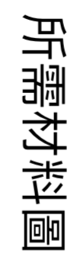

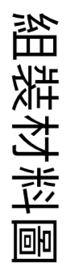
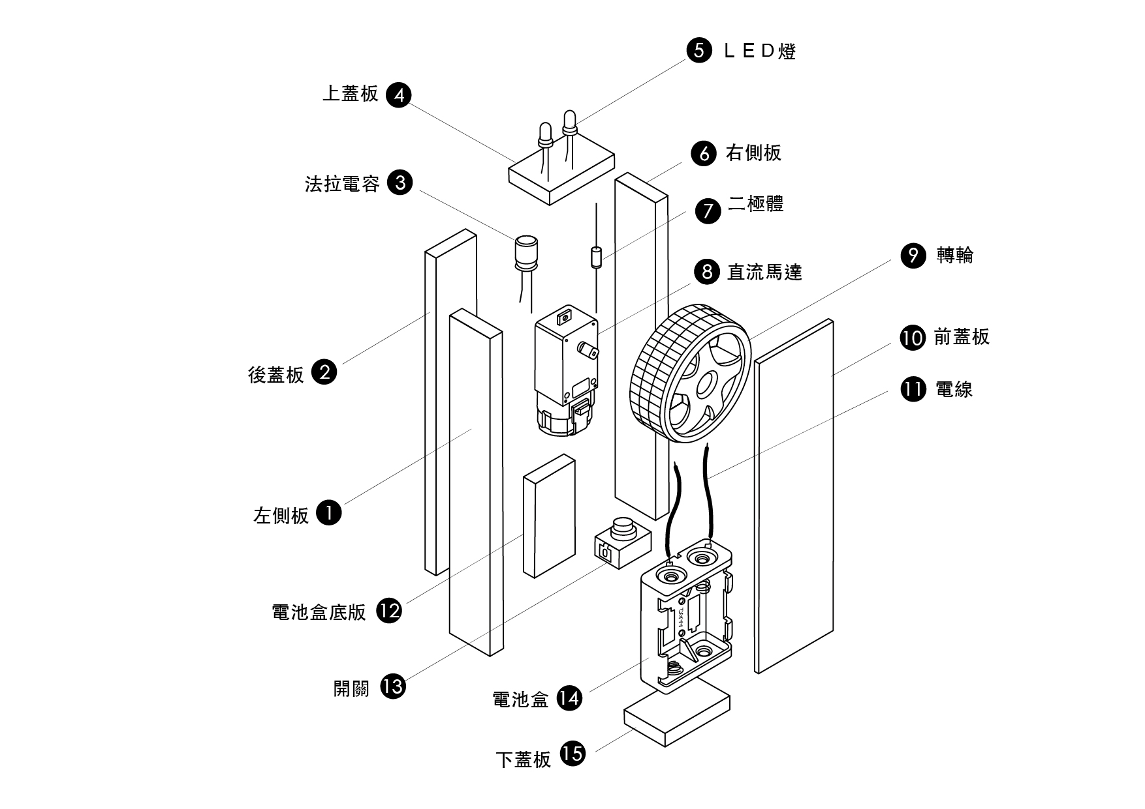

教學成果照片

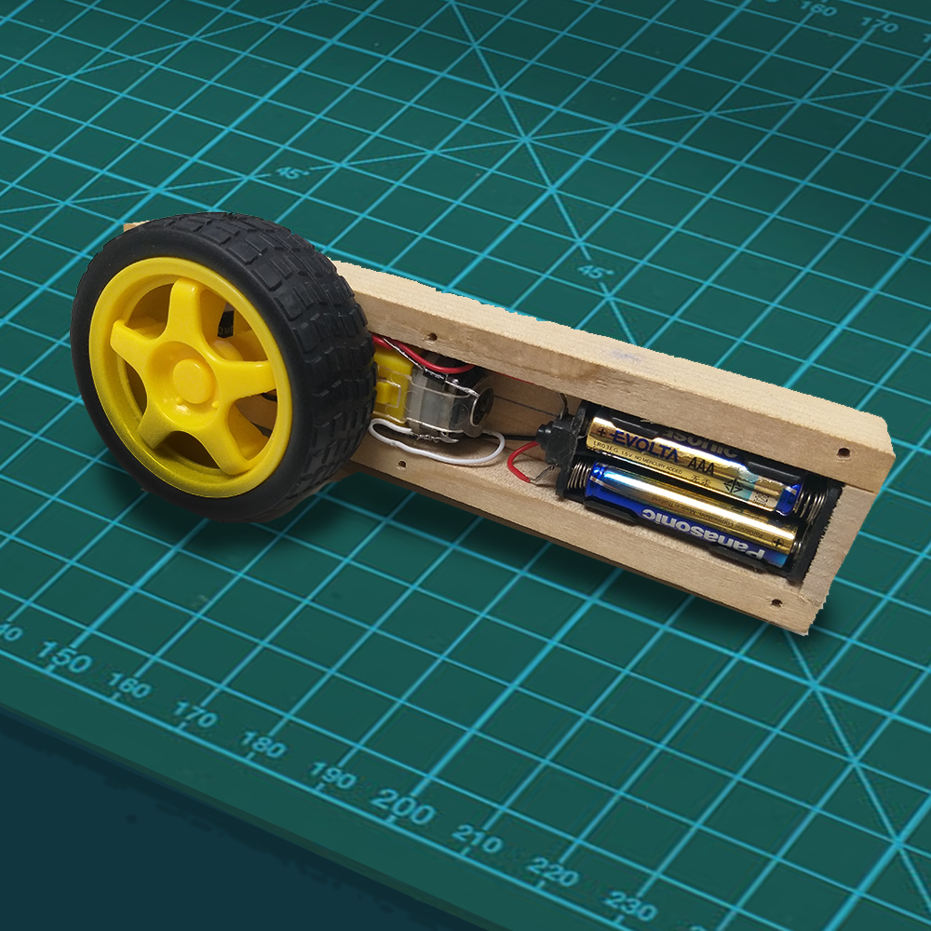 | 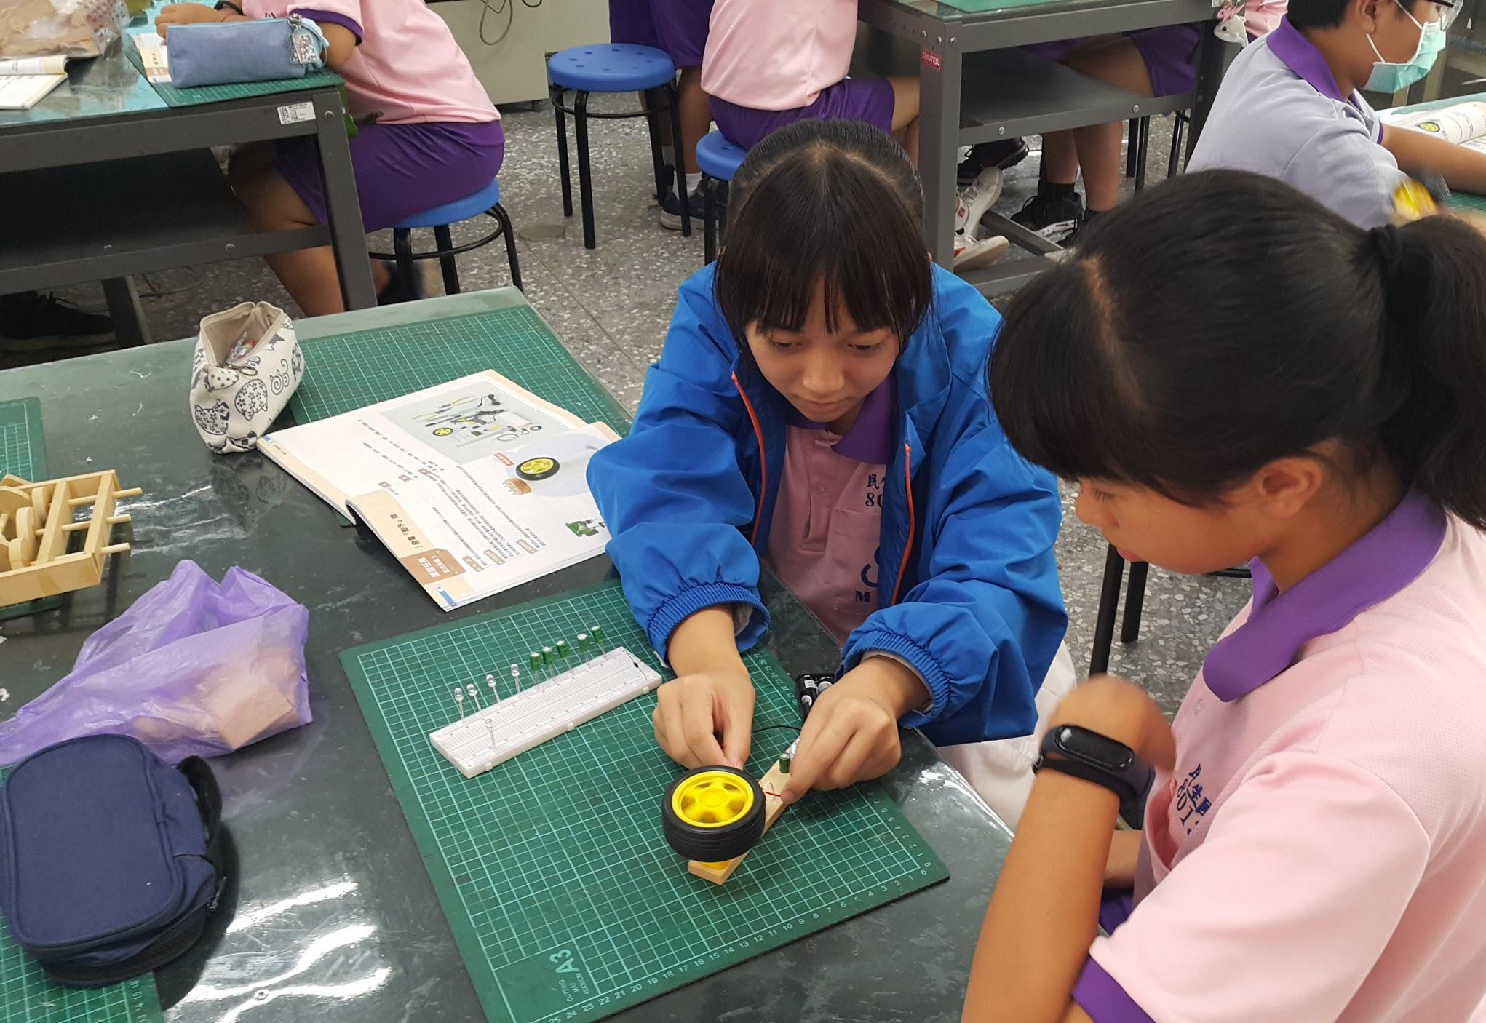
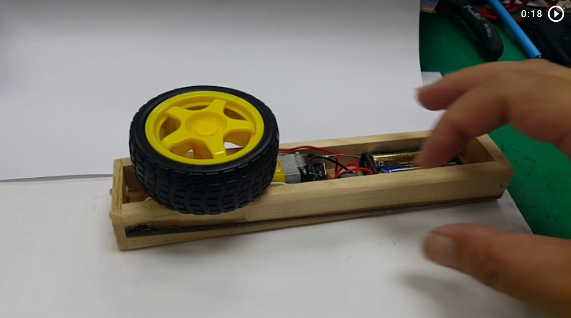 | 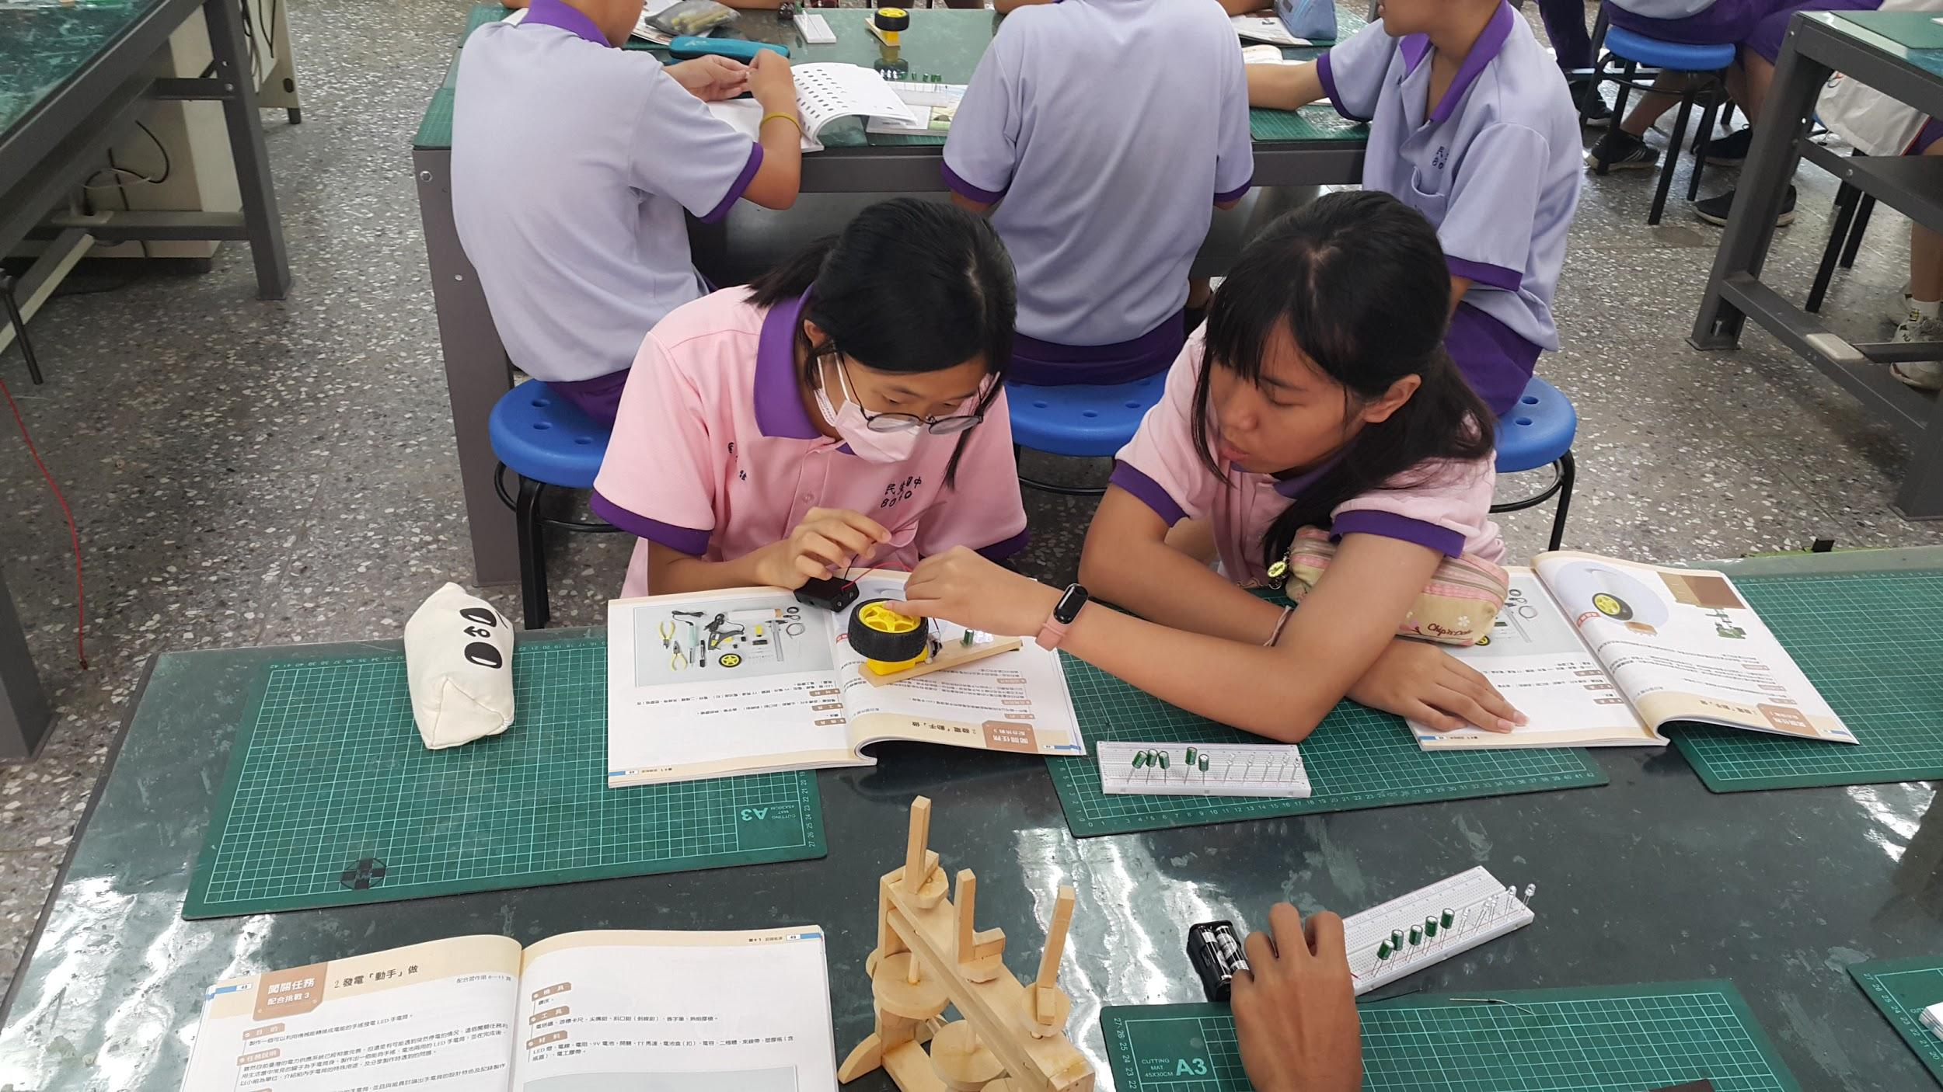
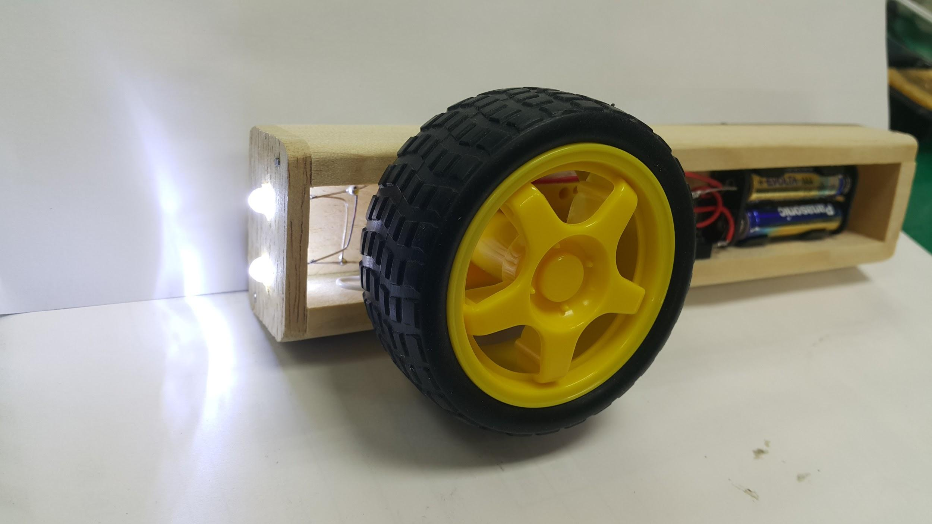 | 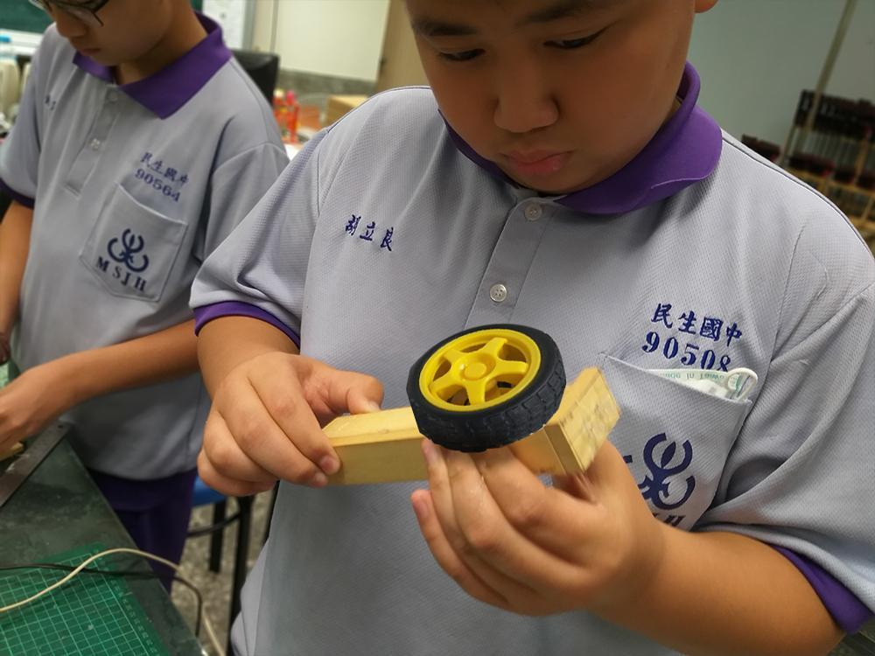

探究過程文書資料
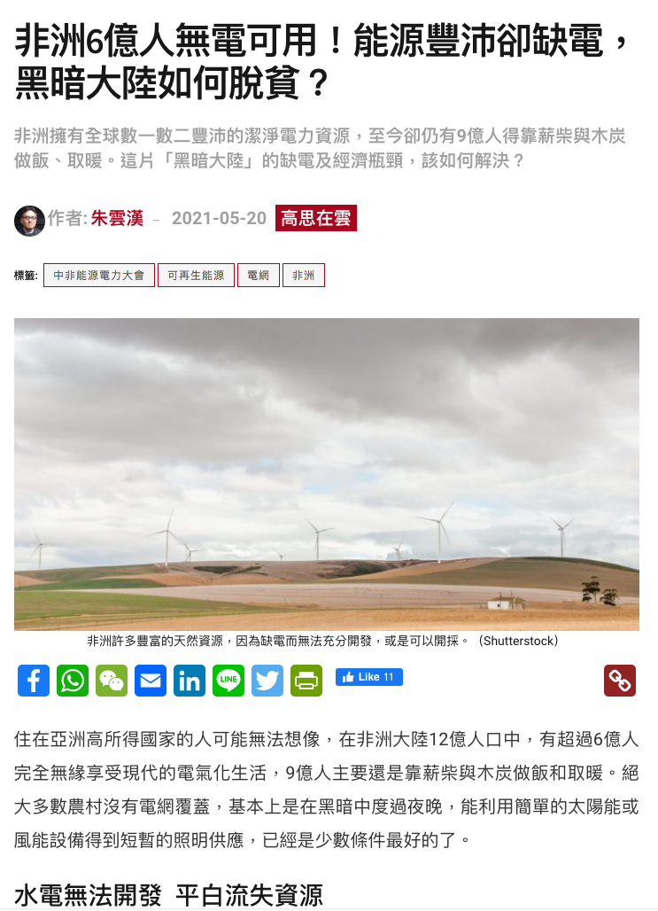
來源出處 https://www.master-insight.com/非洲6億人無電可用！能源豐沛卻缺電，黑暗大陸如/

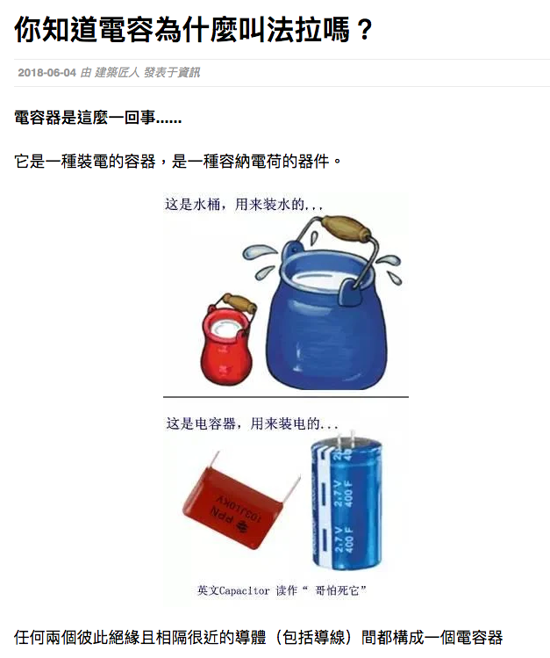
來源出處 https://kknews.cc/zh-tw/news/onjrgxm.html

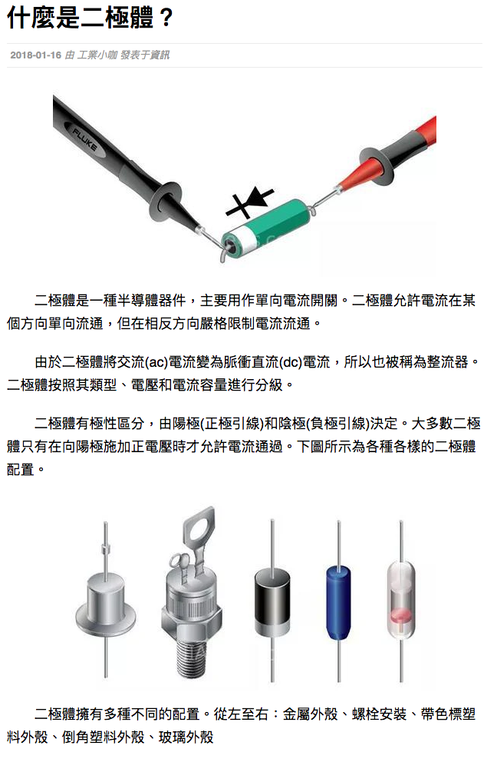
來源出處 https://kknews.cc/zh-tw/news/p6qmmqe.html

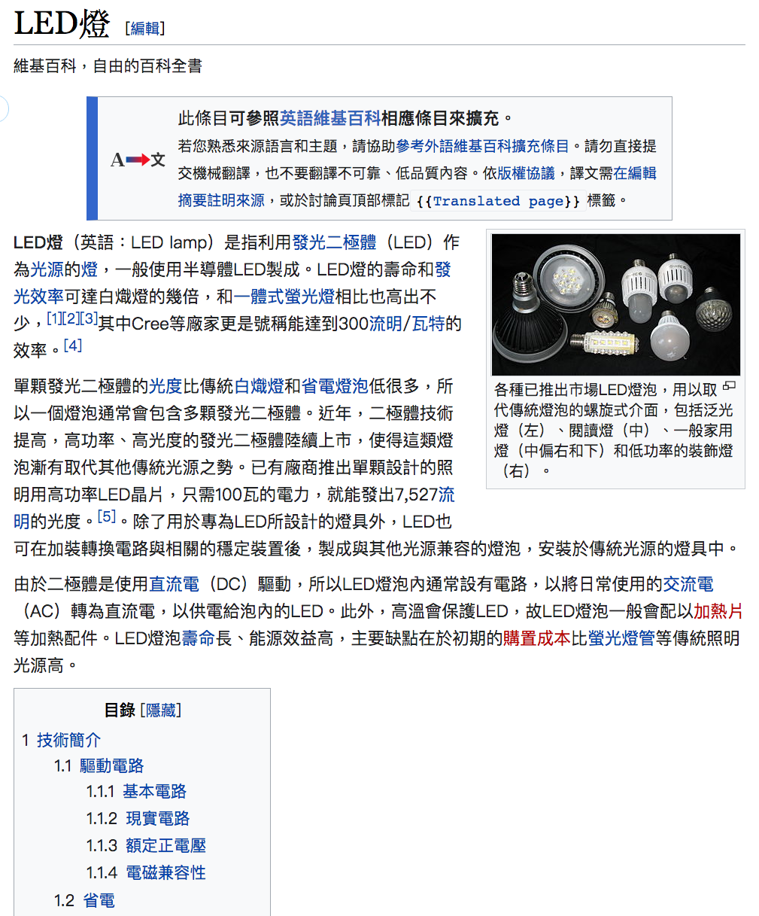
來源出處 https://zh.wikipedia.org/wiki/LED燈

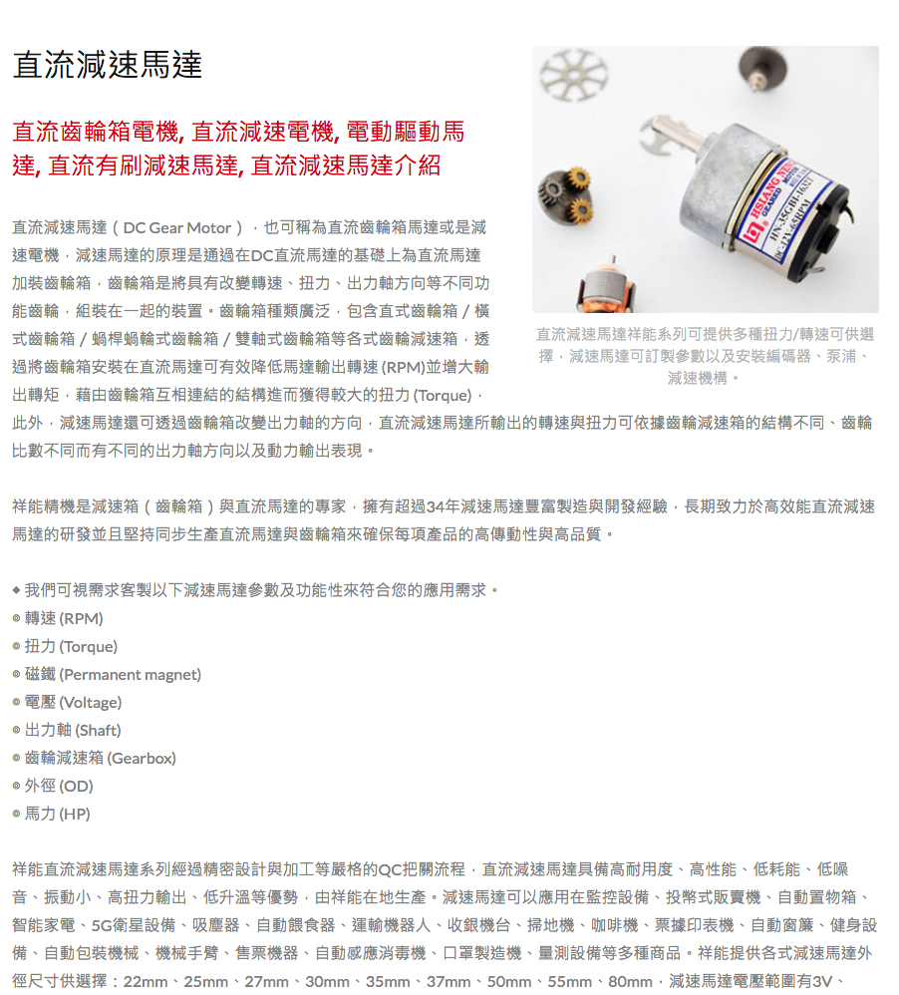
來源出處 https://www.hsiangneng.com/zh-TW/category/dc-gear-motors.html

